Статистико-аналитический отчет
о результатах государственной итоговой аттестации
по образовательным программам среднего общего образования
в 2023 году в Республике Тыва

ПОЯСНИТЕЛЬНАЯ ЗАПИСКА

В данном документе представлен статистико-аналитический отчет результатов государственной итоговой аттестации по образовательной программе среднего общего образования (далее – ГИА-11) по обществознанию.
Целью отчета является:
- представление статистических данных о результатах ГИА-11 в Республике Тыва;
- проведение методического анализа типичных затруднений участников ГИА-11 по обществознанию и разработка рекомендаций по совершенствованию преподавания;
- формирование предложений в «дорожную карту» по развитию региональной системы образования (в части выявления и распространения лучших педагогических практик, оказания поддержки образовательным организациям, демонстрирующим устойчиво низкие результаты обучения).

Структура отчета

Отчет состоит из двух частей:
Часть I включает в себя общую информацию о подготовке и результатах проведения ГИА-11 в Республике Тыва в 2023 году.
Часть II включает в себя Методический анализ результатов ЕГЭ и Предложения в «дорожную карту» по развитию региональной системы образования по обществознанию.

Отчет может быть использован:

-сотрудниками органов управления образованием для принятия управленческих решений по совершенствованию процесса обучения;
-работниками организаций дополнительного профессионального образования (институты повышения квалификации) при разработке и реализации дополнительных профессиональных программ повышения квалификации учителей и руководителей образовательных организаций;
-методическими объединениями учителей-предметников при планировании обмена опытом работы и распространении успешного опыта обучения учебному предмету и успешного опыта подготовки обучающихся к государственной итоговой аттестации;
-руководителями образовательных организаций и учителями-предметниками при планировании учебного процесса и выборе технологий обучения.
При проведении анализа использовались данные региональной информационной системы обеспечения проведения государственной итоговой аттестации по программам среднего общего образования (РИС ГИА-11), а также дополнительные сведения по подготовке к итоговой государственной аттестации в республике.
Статистико-аналитический отчет
о результатах государственной итоговой аттестации в 2023 году
в Республике Тыва

Перечень условных обозначений, сокращений и терминов

АТЕ | Административно-территориальная единица
ВПЛ | Выпускники прошлых лет, допущенные в установленном порядке к сдаче ЕГЭ
ВТГ | Выпускники текущего года, обучающиеся, допущенные в установленном порядке к ГИА в форме ЕГЭ
ГВЭ-11 | Государственный выпускной экзамен по образовательным программам среднего общего образования
ГИА-11 | Государственная итоговая аттестация по образовательным программам среднего общего образования
ЕГЭ | Единый государственный экзамен
КИМ | Контрольные измерительные материалы
Минимальный балл | Минимальное количество баллов ЕГЭ, подтверждающее освоение образовательной программы среднего общего образования
ОИВ | Органы исполнительной власти субъектов Российской Федерации, осуществляющие государственное управление в сфере образования
ОО | Образовательная организация, осуществляющая образовательную деятельность по имеющей государственную аккредитацию образовательной программе
РИС | Региональная информационная система обеспечения проведения государственной итоговой аттестации обучающихся, освоивших основные образовательные программы основного общего и среднего общего образования
Участник ЕГЭ / участник экзамена / участник | Обучающиеся, допущенные в установленном порядке к ГИА в форме ЕГЭ, выпускники прошлых лет, допущенные в установленном порядке к сдаче ЕГЭ
Участники ЕГЭ с ОВЗ | Участники ЕГЭ с ограниченными возможностями здоровья
ФПУ | Федеральный перечень учебников, допущенных к использованию при реализации имеющих государственную аккредитацию образовательных программ основного общего и среднего общего образования

Глава 1. Основные количественные характеристики экзаменационной кампании ГИА-11 в 2023 году в Республике Тыва

1. Количество участников экзаменационной кампании ЕГЭ в 2023 году в Республике Тыва
Таблица 1-1
№ п/п | Наименование учебного предмета | Количество ВТГ | Количество участников ЕГЭ | Количество участников ГВЭ-11
 | Русский язык | 2112 | 2123 | 56
 | Математика (базовый уровень) | 1599 | 1560 | 59
 | Математика (профильный уровень) | 654 | 688 | 0
 | Физика | 265 | 269 | 0
 | Химия | 492 | 527 | 0
 | Информатика | 266 | 279 | 0
 | Биология | 617 | 655 | 0
 | История | 455 | 481 | 0
 | География | 85 | 86 | 0
 | Обществознание | 1042 | 1084 | 0
 | Литература | 41 | 47 | 0
 | Английский язык | 136 | 146 | 0

2. Ранжирование всех ОО Республики Тыва по интегральным показателям качества подготовки выпускников
Таблица 1-2
№ п/п | Наименование ОО | ВТГ, получившие суммарно по трём предметам соответствующее количество тестовых баллов
 |  | до 160 |  | от 161 до 220 |  | от 221 до 250 |  | от 251 до 300
 |  | чел. | % | чел. | % | чел. | % | чел. | %
1 | Муниципальное бюджетное образовательное учреждение "Средняя общеобразовательная школа с. Тоора-Хем имени Леонида Борандаевича Чадамба" Тоджинского кожууна Республики Тыва | 16 | 72,73 | 5 | 22,73 | 1 | 4,55 | 0 | 0,00
2 | Муниципальное бюджетное образовательное учреждение Берт-Дагская средняя общеобразовательная школа муниципального района "Тес-Хемский кожуун Республики Тыва" | 2 | 50,00 | 2 | 50,00 | 0 | 0,00 | 0 | 0,00
3 | Муниципальное бюджетное образовательное учреждение О-Шынаанская средняя общеобразовательная школа муниципального района "Тес-Хемский кожуун Республики Тыва" | 1 | 50,00 | 1 | 50,00 | 0 | 0,00 | 0 | 0,00
4 | Муниципальное бюджетное образовательное учреждение Самагалтайская средняя общеобразовательная школа № 2 муниципального района "Тес-Хемский кожуун Республики Тыва" | 6 | 75,00 | 2 | 25,00 | 0 | 0,00 | 0 | 0,00
5 | Муниципальное бюджетное общеобразовательное учреждение средняя общеобразовательная школа имени В.П.Брагина с. Бурен-Бай-Хаак | 2 | 66,67 | 1 | 33,33 | 0 | 0,00 | 0 | 0,00
6 | Муниципальное бюджетное общеобразовательное учреждение "Ак-Чыраанская средняя общеобразовательная школа Овюрского кожууна" | 3 | 100,00 | 0 | 0,00 | 0 | 0,00 | 0 | 0,00
7 | Муниципальное бюджетное общеобразовательное учреждение "Гимназия" г. Шагонара муниципального района "Улуг-Хемский кожуун Республики Тыва" | 7 | 100,00 | 0 | 0,00 | 0 | 0,00 | 0 | 0,00
8 | Муниципальное бюджетное общеобразовательное учреждение "Солчурская средняя общеобразовательная школа" Овюрского кожууна | 2 | 100,00 | 0 | 0,00 | 0 | 0,00 | 0 | 0,00
9 | Муниципальное бюджетное общеобразовательное учреждение "Средняя общеобразовательная школа № 2 с. Кызыл-Мажалык Барун-Хемчикского кожууна Республики Тыва" | 14 | 93,33 | 1 | 6,67 | 0 | 0,00 | 0 | 0,00
10 | Муниципальное бюджетное общеобразовательное учреждение "Хову-Аксынская средняя общеобразовательная школа" Чеди-Хольского кожууна Республики Тыва | 20 | 60,61 | 10 | 30,30 | 3 | 9,09 | 0 | 0,00
11 | Муниципальное бюджетное общеобразовательное учреждение Алдан-Маадырская средняя общеобразовательная школа имени Ооржак Тумен-Байыра Арын-ооловича Сут-Хольского кожууна Республики Тыва | 3 | 60,00 | 2 | 40,00 | 0 | 0,00 | 0 | 0,00
12 | Муниципальное бюджетное общеобразовательное учреждение Аржаанская средняя общеобразовательная школа Пий-Хемского кожууна Республики Тыва | 3 | 42,86 | 3 | 42,86 | 1 | 14,29 | 0 | 0,00
13 | Муниципальное бюджетное общеобразовательное учреждение Бора-Тайгинская средняя общеобразовательная школа Сут-Хольского кожууна Республики Тыва | 2 | 50,00 | 2 | 50,00 | 0 | 0,00 | 0 | 0,00
14 | Муниципальное бюджетное общеобразовательное учреждение Кара-Чыраанская средняя общеобразовательная школа Сут-Хольского кожууна Республики Тыва | 2 | 66,67 | 1 | 33,33 | 0 | 0,00 | 0 | 0,00
15 | Муниципальное бюджетное общеобразовательное учреждение средняя общеобразовательная школа с. Хайыраканский муниципального района "Улуг-Хемский кожуун Республики Тыва | 4 | 80,00 | 1 | 20,00 | 0 | 0,00 | 0 | 0,00
16 | Муниципальное бюджетное общеобразовательное учреждение средняя общеобразовательная школа с. Чаатинский им. К.О. Шактаржыка муниципального района "Улуг-Хемский кожуун Республики Тыва" | 2 | 50,00 | 2 | 50,00 | 0 | 0,00 | 0 | 0,00
17 | Муниципальное бюджетное общеобразовательное учреждение средняя общеобразовательная школа № 1 г. Ак-Довурака Республики Тыва имени Тамдын-оол Сесенмаа Саятыевны- Героя Социалистического труда | 33 | 76,74 | 10 | 23,26 | 0 | 0,00 | 0 | 0,00
18 | Муниципальное бюджетное общеобразовательное учреждение средняя общеобразовательная школа № 2 им. С.К. Тока с. Сарыг-Сеп Каа-Хемского кожууна | 1 | 50,00 | 1 | 50,00 | 0 | 0,00 | 0 | 0,00
19 | Муниципальное бюджетное общеобразовательное учреждение средняя общеобразовательная школа № 3 г. Ак-Довурака Республики Тыва | 11 | 84,62 | 2 | 15,38 | 0 | 0,00 | 0 | 0,00
20 | Муниципальное бюджетное общеобразовательное учреждение средняя общеобразовательная школа с. Арыг-Бажы муниципального района "Улуг-Хемский кожуун Республики Тыва" | 4 | 80,00 | 1 | 20,00 | 0 | 0,00 | 0 | 0,00
21 | Муниципальное бюджетное общеобразовательное учреждение средняя общеобразовательная школа с. Бурен-Хем Каа-Хемского кожууна | 2 | 100,00 | 0 | 0,00 | 0 | 0,00 | 0 | 0,00
22 | Муниципальное бюджетное общеобразовательное учреждение средняя общеобразовательная школа с. Иштии-Хем муниципального района "Улуг-Хемский кожуун Республики Тыва" | 2 | 100,00 | 0 | 0,00 | 0 | 0,00 | 0 | 0,00
23 | Муниципальное бюджетное общеобразовательное учреждение средняя общеобразовательная школа с. Элегест им.Бавун-оола У.А. Чеди-Хольского кожууна Республики Тыва | 3 | 100,00 | 0 | 0,00 | 0 | 0,00 | 0 | 0,00
24 | Муниципальное бюджетное общеобразовательное учреждение средняя общеобразовательная школа с.Сизим Каа-Хемского района | 1 | 50,00 | 1 | 50,00 | 0 | 0,00 | 0 | 0,00
25 | Муниципальное бюджетное общеобразовательное учреждение Средняя общеобразовательная школа села Владимировка Тандинского кожууна Республики Тыва | 0 | 0,00 | 1 | 100,00 | 0 | 0,00 | 0 | 0,00
26 | Муниципальное бюджетное общеобразовательное учреждение Средняя общеобразовательная школа села Кочетово Тандинского кожууна Республики Тыва | 4 | 100,00 | 0 | 0,00 | 0 | 0,00 | 0 | 0,00
27 | Муниципальное бюджетное общеобразовательное учреждение Сушинская средняя общеобразовательная школа Пий-Хемского кожууна Республики Тыва | 1 | 100,00 | 0 | 0,00 | 0 | 0,00 | 0 | 0,00
28 | Муниципальное бюджетное общеобразовательное учреждение Тээлинская средняя общеобразовательная школа имени Владимира Бораевича Кара-Сала села Тээли муниципального района "Бай-Тайгинский кожуун Республика Тыва" | 9 | 56,25 | 7 | 43,75 | 0 | 0,00 | 0 | 0,00
29 | Муниципальное бюджетное общеобразовательное учреждение Хондергейская средняя общеобразовательная школа муниципального района Дзун-Хемчикский кожуун Республики Тыва | 0 | 0,00 | 2 | 100,00 | 0 | 0,00 | 0 | 0,00
30 | Муниципальное бюджетное общеобразовательное учреждение Чыраа-Бажынская средняя общеобразовательная школа Дзун-Хемчикского кожууна Республики Тыва | 3 | 60,00 | 2 | 40,00 | 0 | 0,00 | 0 | 0,00
31 | Государственная автономная нетиповая общеобразовательная организация "Аграрный лицей-интернат Республики Тыва" | 7 | 46,67 | 7 | 46,67 | 1 | 6,67 | 0 | 0,00
32 | Государственная автономная нетиповая общеобразовательная организация Республики Тыва "Государственный лицей Республики Тыва" | 0 | 0,00 | 8 | 42,11 | 10 | 52,63 | 1 | 5,26
33 | Государственное автономное общеобразовательное учреждение Республики Тыва Тувинский республиканский лицей-интернат | 4 | 15,38 | 12 | 46,15 | 6 | 23,08 | 4 | 15,38
34 | Государственное бюджетное образовательное учреждение "Республиканская школа-интернат "Тувинский кадетский корпус" | 6 | 100,00 | 0 | 0,00 | 0 | 0,00 | 0 | 0,00
35 | Государственное бюджетное общеобразовательное учреждение "Аграрная школа-интернат Республики Тыва" | 2 | 100,00 | 0 | 0,00 | 0 | 0,00 | 0 | 0,00
36 | Муниципальная автономная общеобразовательная организация лицей "Олчей" г. Ак-Довурак Республики Тыва | 13 | 72,22 | 4 | 22,22 | 1 | 5,56 | 0 | 0,00
37 | Муниципальное бюджетное общеобразовательное учреждение Хадынская средняя общеобразовательная школа Пий-Хемского кожууна Республики Тыва | 1 | 100,00 | 0 | 0,00 | 0 | 0,00 | 0 | 0,00
38 | Муниципальное бюджетное образовательное учреждение «Эрзинская средняя школа имени Соян Чакар" Эрзинского кожууна Республики Тыва | 11 | 91,67 | 1 | 8,33 | 0 | 0,00 | 0 | 0,00
39 | Муниципальное бюджетное образовательное учреждение Кызыл-Сылдысская средняя общеобразовательная школа с. Булун-Бажы Эрзинского кожууна Республики Тыва | 1 | 100,00 | 0 | 0,00 | 0 | 0,00 | 0 | 0,00
40 | Муниципальное бюджетное образовательное учреждение Самагалтайская средняя общеобразовательная школа № 1 муниципального района "Тес-Хемский кожуун Республики Тыва" | 8 | 88,89 | 1 | 11,11 | 0 | 0,00 | 0 | 0,00
41 | Муниципальное бюджетное образовательное учреждение Чыргаландинская средняя общеобразовательная школа муниципального района "Тес-Хемский кожуун Республики Тыва" | 2 | 100,00 | 0 | 0,00 | 0 | 0,00 | 0 | 0,00
42 | Муниципальное бюджетное общеобразовательное учреждение средняя общеобразовательная школа с. Ильинка Каа-Хемского района Республики Тыва | 2 | 40,00 | 3 | 60,00 | 0 | 0,00 | 0 | 0,00
43 | Муниципальное бюджетное общеобразовательное учреждение "Саглынская общеобразовательная средняя школа Овюрского кожууна" | 4 | 100,00 | 0 | 0,00 | 0 | 0,00 | 0 | 0,00
44 | Муниципальное бюджетное общеобразовательное учреждение "Средняя общеобразовательная школа № 11 с углубленным изучением отдельных предметов " города Кызыла Республики Тыва | 17 | 50,00 | 13 | 38,24 | 3 | 8,82 | 1 | 2,94
45 | Муниципальное бюджетное общеобразовательное учреждение "Средняя общеобразовательная школа № 8 города Кызыла Республики Тыва" | 16 | 59,26 | 10 | 37,04 | 1 | 3,70 | 0 | 0,00
46 | Муниципальное бюджетное общеобразовательное учреждение "Средняя общеобразовательная школа с. Барлык Барун-Хемчикского кожууна Республики Тыва" | 0 | 0,00 | 2 | 100,00 | 0 | 0,00 | 0 | 0,00
47 | Муниципальное бюджетное общеобразовательное учреждение "Средняя общеобразовательная школа с. Эрги-Барлык Барун-Хемчикского кожууна Республики Тыва" | 2 | 50,00 | 2 | 50,00 | 0 | 0,00 | 0 | 0,00
48 | Муниципальное бюджетное общеобразовательное учреждение <Средняя общеобразовательная школа №18 имени первого министра просвещения Тувинской Народной Республики Лопсана-Кендена Ооржак Мижита-Доржуевича> города Кызыла Республики Тыва | 8 | 80,00 | 1 | 10,00 | 0 | 0,00 | 1 | 10,00
49 | Муниципальное бюджетное общеобразовательное учреждение Кызыл-Дагская средняя общеобразовательная школа имени Хертек Амырбитовны Анчимаа-Тока села Кызыл-Даг муниципального района "Бай-Тайгинский район Республики Тыва" | 1 | 100,00 | 0 | 0,00 | 0 | 0,00 | 0 | 0,00
50 | Муниципальное бюджетное общеобразовательное учреждение Моген-Буренская средняя общеобразовательная школа с. Кызыл-Хая муниципального района "Монгун-Тайгинский кожуун Республики Тыва" | 1 | 33,33 | 1 | 33,33 | 0 | 0,00 | 1 | 33,33
51 | Муниципальное бюджетное общеобразовательное учреждение средняя общеобразовательная школа с. Эйлиг-Хемский муниципального района "Улуг-Хемский кожуун Республики Тыва" | 3 | 100,00 | 0 | 0,00 | 0 | 0,00 | 0 | 0,00
52 | Муниципальное бюджетное общеобразовательное учреждение средняя общеобразовательная школа № 1 города Чадана Дзун-Хемчикского кожууна Республики Тыва | 16 | 94,12 | 1 | 5,88 | 0 | 0,00 | 0 | 0,00
53 | Муниципальное бюджетное общеобразовательное учреждение средняя общеобразовательная школа № 1 п.г.т.Каа-Хем муниципального района "Кызылский кожуун" Республики Тыва | 14 | 60,87 | 9 | 39,13 | 0 | 0,00 | 0 | 0,00
54 | Муниципальное бюджетное общеобразовательное учреждение средняя общеобразовательная школа № 2 города Турана | 7 | 70,00 | 3 | 30,00 | 0 | 0,00 | 0 | 0,00
55 | Муниципальное бюджетное общеобразовательное учреждение средняя общеобразовательная школа № 3 города Чадана Дзун-Хемчикского кожууна Республики Тыва | 18 | 81,82 | 2 | 9,09 | 2 | 9,09 | 0 | 0,00
56 | Муниципальное бюджетное общеобразовательное учреждение средняя общеобразовательная школа с. Бояровка Каа-Хемского кожууна | 1 | 100,00 | 0 | 0,00 | 0 | 0,00 | 0 | 0,00
57 | Муниципальное бюджетное общеобразовательное учреждение средняя общеобразовательная школа с. Суг-Бажы Каа-Хемского кожууна | 3 | 100,00 | 0 | 0,00 | 0 | 0,00 | 0 | 0,00
58 | Муниципальное бюджетное общеобразовательное учреждение средняя общеобразовательная школа с. Торгалыгский муниципального района "Улуг-Хемский кожуун Республики Тыва" | 3 | 75,00 | 0 | 0,00 | 1 | 25,00 | 0 | 0,00
59 | Муниципальное бюджетное общеобразовательное учреждение средняя общеобразовательная школа села Бай-Даг Эрзинского кожууна Республики Тыва | 4 | 100,00 | 0 | 0,00 | 0 | 0,00 | 0 | 0,00
60 | Муниципальное бюджетное общеобразовательное учреждение Средняя общеобразовательная школа села Бай-Хаак Тандинского кожууна Республики Тыва | 18 | 78,26 | 5 | 21,74 | 0 | 0,00 | 0 | 0,00
61 | Муниципальное бюджетное общеобразовательное учреждение Средняя общеобразовательная школа села Кызыл-Арыг Тандинского кожууна Республики Тыва | 3 | 75,00 | 1 | 25,00 | 0 | 0,00 | 0 | 0,00
62 | Муниципальное бюджетное общеобразовательное учреждение Уюкская средняя общеобразовательная школа имени Василия Яна Пий-Хемского кожууна РТ | 2 | 100,00 | 0 | 0,00 | 0 | 0,00 | 0 | 0,00
63 | Муниципальное бюджетное общеобразовательное учреждение Хемчикская средняя общеобразовательная школа села Хемчик муниципального района "Бай-Тайгинский кожуун Республики Тыва" | 1 | 100,00 | 0 | 0,00 | 0 | 0,00 | 0 | 0,00
64 | Муниципальное бюджетное общеобразовательное учреждение Хор-Тайгинская средняя общеобразовательная школа Сут-Хольского кожууна Республики Тыва | 2 | 33,33 | 4 | 66,67 | 0 | 0,00 | 0 | 0,00
65 | Муниципальное бюджетное общеобразовательное учреждение Целинная средняя общеобразовательная школа муниципального района "Кызылский кожуун" Республики Тыва | 2 | 100,00 | 0 | 0,00 | 0 | 0,00 | 0 | 0,00
66 | Муниципальное бюджетное общеобразовательное учреждение Чербинская средняя общеобразовательная школа муниципального района "Кызылский кожуун" Республики Тыва | 5 | 55,56 | 3 | 33,33 | 1 | 11,11 | 0 | 0,00
67 | Муниципальное бюджетное общеобразовательное учреждение Чыргакинская средняя общеобразовательная школа Дзун-Хемчикского кожууна Республики Тыва | 4 | 100,00 | 0 | 0,00 | 0 | 0,00 | 0 | 0,00
68 | Муниципальное бюджетное общеобразовательное учреждение Шуйская средняя общеобразовательная школа с. Шуй Бай-Тайгинского муниципального района "Бай-Тайгинский кожуун Республики Тыва" | 4 | 100,00 | 0 | 0,00 | 0 | 0,00 | 0 | 0,00
69 | Муниципальное бюджетное общеобразовательное учреждение "Средняя общеобразовательная школа № 12 имени Воинов-интернационалистов города Кызыла Республики Тыва" | 23 | 54,76 | 17 | 40,48 | 2 | 4,76 | 0 | 0,00
70 | Муниципальное бюджетное образовательное учреждение "Ырбанская средняя общеобразовательная школа" с.Ырбан Тоджинского кожууна Республики Тыва | 2 | 66,67 | 1 | 33,33 | 0 | 0,00 | 0 | 0,00
71 | Муниципальное бюджетное общеобразовательное учреждение Баян-Талинская средняя общеобразовательная школа Дзун-Хемчикского кожууна Республики Тыва | 3 | 100,00 | 0 | 0,00 | 0 | 0,00 | 0 | 0,00
72 | Муниципальное бюджетное общеобразовательное учреждение Хорум-Дагская средняя общеобразовательная школа Дзун-Хемчикского кожууна Республики Тыва | 0 | 0,00 | 1 | 100,00 | 0 | 0,00 | 0 | 0,00
73 | Муниципальное бюджетное общеобразовательное учреждение "Гимназия № 9 города Кызыла Республики Тыва" | 33 | 82,50 | 6 | 15,00 | 1 | 2,50 | 0 | 0,00
74 | Муниципальное бюджетное общеобразовательное учреждение "Кызылский Центр образования "Аныяк" | 1 | 50,00 | 1 | 50,00 | 0 | 0,00 | 0 | 0,00
75 | Муниципальное бюджетное общеобразовательное учреждение "Средняя общеобразовательная школа № 1 им. М.А. Бухтуева" города Кызыла | 58 | 56,31 | 39 | 37,86 | 5 | 4,85 | 1 | 0,97
76 | Муниципальное бюджетное общеобразовательное учреждение "Средняя общеобразовательная школа № 1 им. Ю.А. Гагарина" с. Сарыг-Сеп Каа-Хемского района | 6 | 40,00 | 6 | 40,00 | 3 | 20,00 | 0 | 0,00
77 | Муниципальное бюджетное общеобразовательное учреждение "Средняя общеобразовательная школа № 17 города Кызыла Республики Тыва" | 31 | 83,78 | 5 | 13,51 | 1 | 2,70 | 0 | 0,00
78 | Муниципальное бюджетное общеобразовательное учреждение "Средняя общеобразовательная школа № 2 имени Народного учителя СССР А.А.Алдын-оол" города Кызыл Республика Тыва | 16 | 72,73 | 6 | 27,27 | 0 | 0,00 | 0 | 0,00
79 | Муниципальное бюджетное общеобразовательное учреждение "Средняя общеобразовательная школа № 3 имени Героя Советского Союза Т.Б. Кечил-оола города Кызыла Республики Тыва" | 37 | 66,07 | 15 | 26,79 | 3 | 5,36 | 1 | 1,79
80 | Муниципальное бюджетное общеобразовательное учреждение "Средняя общеобразовательная школа № 4 города Кызыла Республики Тыва" | 7 | 63,64 | 4 | 36,36 | 0 | 0,00 | 0 | 0,00
81 | Муниципальное бюджетное общеобразовательное учреждение "Средняя общеобразовательная школа №2" села Мугур-Аксы Монгун-Тайгинского кожууна Республики Тыва | 7 | 87,50 | 1 | 12,50 | 0 | 0,00 | 0 | 0,00
82 | Муниципальное бюджетное общеобразовательное учреждение "Средняя общеобразовательная школа им. Ш.Ч. Сат с. Чаа-Холь Чаа-Хольского кожууна Республики Тыва" | 25 | 100,00 | 0 | 0,00 | 0 | 0,00 | 0 | 0,00
83 | Муниципальное бюджетное общеобразовательное учреждение "Средняя общеобразовательная школа с. Шекпээр Барун-Хемчикского кожууна Республики Тыва" | 8 | 72,73 | 3 | 27,27 | 0 | 0,00 | 0 | 0,00
84 | Муниципальное бюджетное общеобразовательное учреждение "Хандагайтинская средняя общеобразовательная школа" Овюрского кожууна | 4 | 66,67 | 1 | 16,67 | 1 | 16,67 | 0 | 0,00
85 | Муниципальное бюджетное общеобразовательное учреждение "Чаа-Суурская средняя общеобразовательная школа Овюрского кожууна имени Шарый-оол Владимира Чактар-ооловича" | 2 | 100,00 | 0 | 0,00 | 0 | 0,00 | 0 | 0,00
86 | Муниципальное бюджетное общеобразовательное учреждение Дзун-Хемчикского района Республики Тыва "Средняя общеобразовательная школа № 2 города Чадан" | 12 | 100,00 | 0 | 0,00 | 0 | 0,00 | 0 | 0,00
87 | Муниципальное бюджетное общеобразовательное учреждение Кара-Хаакская средняя общеобразовательная школа муниципального района "Кызылский кожуун» Республики Тыва | 5 | 100,00 | 0 | 0,00 | 0 | 0,00 | 0 | 0,00
88 | Муниципальное бюджетное общеобразовательное учреждение Кызыл-Тайгинская средняя общеобразовательная школа имени Ондар Чимит-Доржу Байыровича Сут-Хольского кожууна Республики Тыва | 3 | 75,00 | 1 | 25,00 | 0 | 0,00 | 0 | 0,00
89 | Муниципальное бюджетное общеобразовательное учреждение Сесерлигская средняя общеобразовательная школа Пий-Хемского кожууна Республики Тыва | 4 | 100,00 | 0 | 0,00 | 0 | 0,00 | 0 | 0,00
90 | Муниципальное бюджетное общеобразовательное учреждение средняя общеобразовательная школа № 2 г. Шагонара муниципального района "Улуг-Хемский кожуун Республики Тыва" | 23 | 63,89 | 13 | 36,11 | 0 | 0,00 | 0 | 0,00
91 | Муниципальное бюджетное общеобразовательное учреждение Средняя общеобразовательная школа № 1 села Мугур-Аксы Монгун-Тайгинского кожууна Республики Тыва | 5 | 62,50 | 3 | 37,50 | 0 | 0,00 | 0 | 0,00
92 | Муниципальное бюджетное общеобразовательное учреждение средняя общеобразовательная школа имени Николая Салчаковича Конгара села Бай-Тал муниципального района "Бай-Тайгинский кожуун Республики Тыва" | 7 | 100,00 | 0 | 0,00 | 0 | 0,00 | 0 | 0,00
93 | Муниципальное бюджетное общеобразовательное учреждение средняя общеобразовательная школа с. Арыскан муниципального района "Улуг-Хемский кожуун Республики Тыва" | 5 | 100,00 | 0 | 0,00 | 0 | 0,00 | 0 | 0,00
94 | Муниципальное бюджетное общеобразовательное учреждение средняя общеобразовательная школа с. Кундустуг | 2 | 100,00 | 0 | 0,00 | 0 | 0,00 | 0 | 0,00
95 | Муниципальное бюджетное общеобразовательное учреждение средняя общеобразовательная школа с.Усть-Бурен Каа-Хемского района | 1 | 100,00 | 0 | 0,00 | 0 | 0,00 | 0 | 0,00
96 | Муниципальное бюджетное общеобразовательное учреждение Сукпакская средняя общеобразовательная школа имени Б.И.Араптана муниципального района " Кызылский кожуун» Республики Тыва | 16 | 57,14 | 11 | 39,29 | 1 | 3,57 | 0 | 0,00
97 | Муниципальное бюджетное общеобразовательное учреждение Сут-Хольского кожууна Республики Тыва "Ак-Дашская средняя общеобразовательная школа" | 7 | 70,00 | 3 | 30,00 | 0 | 0,00 | 0 | 0,00
98 | Муниципальное бюджетное общеобразовательное учреждение Теве-Хаинская средняя общеобразовательная школа Дзун-Хемчикского кожууна Республики Тыва | 5 | 62,50 | 3 | 37,50 | 0 | 0,00 | 0 | 0,00
99 | Муниципальное бюджетное общеобразовательное учреждение Туранская средняя общеобразовательная школа №1 Пий-Хемского кожууна Республики Тыва | 7 | 70,00 | 2 | 20,00 | 1 | 10,00 | 0 | 0,00
100 | Федеральное государственное казенное общеобразовательное учреждение "Кызылское президентское кадетское училище" | 1 | 1,72 | 20 | 34,48 | 19 | 32,76 | 18 | 31,03
101 | Муниципальное автономное общеобразовательное учреждение "Лицей № 15 имени Героя Советского Союза Н.Н.Макаренко города Кызыла Республики Тыва" | 43 | 37,72 | 52 | 45,61 | 11 | 9,65 | 8 | 7,02
102 | Муниципальное автономное общеобразовательное учреждение "Средняя общеобразовательная школа с. Аксы-Барлык Барун-Хемчикского кожууна Республики Тыва" | 2 | 50,00 | 1 | 25,00 | 1 | 25,00 | 0 | 0,00
103 | Муниципальное бюджетное общеобразовательное учреждение "Дус-Дагская средняя общеобразовательная школа Овюрского кожууна" | 1 | 100,00 | 0 | 0,00 | 0 | 0,00 | 0 | 0,00
104 | Муниципальное бюджетное общеобразовательное учреждение средняя общеобразовательная школа имени Кыргыс Идама села Нарын Эрзинского кожууна Республики Тыва | 8 | 100,00 | 0 | 0,00 | 0 | 0,00 | 0 | 0,00
105 | Муниципальное бюджетное образовательное учреждение Адыр-Кежигская средняя общеобразовательная школа | 2 | 100,00 | 0 | 0,00 | 0 | 0,00 | 0 | 0,00
106 | Муниципальное бюджетное образовательное учреждение Кызыл-Чыраанская средняя общеобразовательная школа муниципального района "Тес-Хемский кожуун Республики Тыва" | 3 | 75,00 | 0 | 0,00 | 1 | 25,00 | 0 | 0,00
107 | Муниципальное бюджетное образовательное учреждение У-Шынаанская средняя общеобразовательная школа муниципального района "Тес-Хемский кожуун Республики Тыва" | 1 | 100,00 | 0 | 0,00 | 0 | 0,00 | 0 | 0,00
108 | Муниципальное бюджетное образовательное учреждение Шуурмакская средняя общеобразовательная школа муниципального района "Тес-Хемский кожуун Республики Тыва" | 3 | 100,00 | 0 | 0,00 | 0 | 0,00 | 0 | 0,00
109 | Муниципальное бюджетное общеобразовательное учреждение Ак-Тальская средняя общеобразовательная школа Чеди-Хольского кожууна Республики Тыва | 1 | 100,00 | 0 | 0,00 | 0 | 0,00 | 0 | 0,00
110 | Муниципальное бюджетное общеобразовательное учреждение средняя общеобразовательная школа №2 им.Т.Б.Куулар пгт Каа-Хем Муниципальный район "Кызылский кожуун" | 20 | 66,67 | 10 | 33,33 | 0 | 0,00 | 0 | 0,00
111 | Муниципальное бюджетное общеобразовательное учреждение "Гимназия № 5 города Кызыла Республики Тыва" | 78 | 54,93 | 47 | 33,10 | 9 | 6,34 | 8 | 5,63
112 | Муниципальное бюджетное общеобразовательное учреждение "Лицей № 16 имени Героя Советского Союза Ч.Н. Хомушку города Кызыла Республики Тыва" | 20 | 54,05 | 14 | 37,84 | 3 | 8,11 | 0 | 0,00
113 | Муниципальное бюджетное общеобразовательное учреждение "Средняя общеобразовательная школа № 1 с. Кызыл-Мажалык Барун-Хемчикского кожууна Республики Тыва" | 7 | 43,75 | 9 | 56,25 | 0 | 0,00 | 0 | 0,00
114 | Муниципальное бюджетное общеобразовательное учреждение "Средняя общеобразовательная школа № 7" им. Л.С. Новиковой города Кызыла Республики Тыва | 16 | 34,04 | 24 | 51,06 | 6 | 12,77 | 1 | 2,13
115 | Муниципальное бюджетное общеобразовательное учреждение "Средняя общеобразовательная школа с. Бижиктиг-Хая Барун-Хемчикского кожууна Республики Тыва" | 1 | 100,00 | 0 | 0,00 | 0 | 0,00 | 0 | 0,00
116 | Муниципальное бюджетное общеобразовательное учреждение Бажын-Алаакская средняя общеобразовательная школа имени Чылгычы Чимит-Доржуевича Ондар Дзун-Хемчикского кожууна Республики Тыва | 2 | 100,00 | 0 | 0,00 | 0 | 0,00 | 0 | 0,00
117 | Муниципальное бюджетное общеобразовательное учреждение Открытая (сменная) общеобразовательная школа города Турана Пий-Хемского кожууна Республики Тыва | 2 | 100,00 | 0 | 0,00 | 0 | 0,00 | 0 | 0,00
118 | Муниципальное бюджетное общеобразовательное учреждение средняя общеобразовательная школа села Успенка Тандинского кожууна Республики Тыва | 0 | 0,00 | 1 | 100,00 | 0 | 0,00 | 0 | 0,00
119 | Муниципальное бюджетное общеобразовательное учреждение средняя общеобразовательная школа с углубленным изучением отдельных предметов № 1 г.Шагонар муниципального района "Улуг-Хемский кожуун Республики Тыва" | 30 | 62,50 | 15 | 31,25 | 3 | 6,25 | 0 | 0,00
120 | Муниципальное бюджетное общеобразовательное учреждение средняя общеобразовательная школа с. Морен Эрзинского кожууна Республики Тыва | 1 | 100,00 | 0 | 0,00 | 0 | 0,00 | 0 | 0,00
121 | Муниципальное бюджетное общеобразовательное учреждение Средняя общеобразовательная школа села Балгазын Тандинского кожууна Республики Тыва | 4 | 66,67 | 2 | 33,33 | 0 | 0,00 | 0 | 0,00
122 | Муниципальное бюджетное общеобразовательное учреждение средняя общеобразовательная школа села Кунгуртуг Тере-Хольского кожууна Республики Тыва | 10 | 76,92 | 3 | 23,08 | 0 | 0,00 | 0 | 0,00
123 | Муниципальное бюджетное общеобразовательное учреждение средняя общеобразовательная школа села Межегей Тандинского кожууна Республики Тыва | 4 | 100,00 | 0 | 0,00 | 0 | 0,00 | 0 | 0,00
124 | Муниципальное бюджетное общеобразовательное учреждение Средняя общеобразовательная школа села Сосновка Тандинского кожууна Республики Тыва | 5 | 71,43 | 2 | 28,57 | 0 | 0,00 | 0 | 0,00
125 | Муниципальное бюджетное общеобразовательное учреждение Суг-Аксынская средняя общеобразовательная школа имени Тувинских добровольцев Сут-Хольского кожууна Республики Тыва | 20 | 86,96 | 3 | 13,04 | 0 | 0,00 | 0 | 0,00
126 | Муниципальное бюджетное общеобразовательное учреждение Терлиг-Хаинская средняя общеобразовательная школа муниципального района "Кызылский кожуун» Республики Тыва | 0 | 0,00 | 1 | 100,00 | 0 | 0,00 | 0 | 0,00
127 | Муниципальное бюджетное общеобразовательное учреждение Усть-Элегестинская средняя общеобразовательная школа муниципального района "Кызылский кожуун» Республики Тыва | 1 | 50,00 | 1 | 50,00 | 0 | 0,00 | 0 | 0,00
128 | Муниципальное бюджетное общеобразовательное учреждение Ээрбекская средняя общеобразовательная школа имени Оюна Кавааевича Оолака муниципального района "Кызылский кожуун» Республики Тыва | 1 | 100,00 | 0 | 0,00 | 0 | 0,00 | 0 | 0,00
129 | Муниципальное бюджетное учреждение Ийская средняя общеобразовательная школа | 1 | 100,00 | 0 | 0,00 | 0 | 0,00 | 0 | 0,00
130 | Учебно-консультативный пункт Муниципальном бюджетном общеобразовательное учреждении Суг-Аксынская средняя общеобразовательная школа Сут-Хольского кожууна Республики Тыва | 2 | 100,00 | 0 | 0,00 | 0 | 0,00 | 0 | 0,00

Глава 2. Методический анализ результатов ЕГЭ
по обществознанию

РАЗДЕЛ 1. ХАРАКТЕРИСТИКА УЧАСТНИКОВ ЕГЭ
ПО УЧЕБНОМУ ПРЕДМЕТУ

Количество участников ЕГЭ по учебному предмету (за 3 года)
Таблица 2-1
2021 г. |  | 2022 г. |  | 2023 г.
чел. | % от общего числа участников | чел. | % от общего числа участников | чел. | % от общего числа участников
1387 | 54,24 | 1173 | 49,68 | 1082 | 49,77

Число участников ЕГЭ текущего года по республике, по сравнению с 2022 годом, увеличилось незначительно на 0, 09%, как и в прошлом учебном году примерно 49% выпускников выбрали ЕГЭ по обществознанию.
Таблица 2-2
Пол | 2021 г. |  | 2022 г. |  | 2023 г.
 | чел. | % от общего числа участников | чел. | % от общего числа участников | чел. | % от общего числа участников
Мужской | 522 | 37,64 | 418 | 34,43 | 403 | 36,24
Женский | 865 | 62,36 | 755 | 62,19 | 679 | 61,06

По гендерному составу лидируют участники женского пола, каждый год от 61 до 63%. Количество участников ЕГЭ в регионе по категориям.
Таблица 2-3
Всего участников ЕГЭ по предмету | 1084
Из них:  - ВТГ, обучающихся по программам СОО | 1042
- ВПЛ | 42
- участников с ограниченными возможностями здоровья | 0

Произошло незначительное увеличение количества выпускников текущего года, также количество ВПЛ существенно уменьшилось в два раза.

Количество участников ЕГЭ по типам ОО
Таблица 2-4
Всего ВТГ | 1042
Из них:  - выпускники лицеев и гимназий | 221
- выпускники СОШ | 796
- федеральное учреждение | 25

Анализируя количество участников по типам ОО видно, что количество участников СОШ сократилось на 83 человека, а лицеев и гимназии наоборот немного выросло – на 17 человек. Количество выпускников Федерального учреждения увеличилось на осталось на прежнем уровне, 24-25 участников ЕГЭ.

Количество участников ЕГЭ по предмету по АТЕ региона
Таблица 2-5
№ п/п | АТЕ | Количество участников ЕГЭ по учебному предмету | % от общего числа участников в регионе
1. | Бай-Тайгинский район | 14 | 1,29
2. | Барун-Хемчикский район | 40 | 3,70
3. | г. Ак-Довурак | 35 | 3,23
4. | г. Кызыл | 492 | 45,47
5. | Дзун-Хемчикский район | 44 | 4,07
6. | Каа-Хемский район | 36 | 3,33
7. | Кызылский район | 56 | 5,18
8. | Монгун-Тайгинский район | 13 | 1,20
9. | Овюрский район | 6 | 0,55
10. | Пий-Хемский район | 67 | 6,19
11. | Сут-Хольский район | 46 | 4,25
12. | Тандинский район | 39 | 3,60
13. | Тере-Хольский район | 9 | 0,83
14. | Тес-Хемский район | 21 | 1,94
15. | Тоджинский район | 22 | 2,03
16. | Улуг-Хемский район | 90 | 8,32
17. | Чаа-Хольский район | 21 | 1,94
18. | Чеди-Хольский район | 18 | 1,66
19. | Эрзинский район | 13 | 1,20

По АТЕ в большинстве случаев число участников так же изменилось незначительно или осталось на прежнем уровне. В городе Кызыле число участников ГИА по предмету немного сократилось, на 14 человек. В целом по региону число участников ЕГЭ по категориям и АТЕ изменилось незначительно.

Основные учебники по предмету из федерального перечня Минпросвещения России (ФПУ), которые использовались в ОО субъекта Российской Федерации в 2021-2022 учебном году.
Таблица 2-6
№ п/п | Название учебников ФПУ | Примерный процент ОО, в которых использовался учебник / другие пособия
 | - Обществознание. 10 класс: учеб. для общеобразовательных учреждений: базовый уровень / Л.Н. Боголюбов, Ю.И. Аверьянов, Н.И. Городецкая и др.]; под ред. Л.Н. Боголюбова, А.Ю. Лазебниковой; Рос. акад. наук, Рос. акад. образования, изд-во "Просвещение", 2019.  - Обществознание. 11 класс: учебник для общеобразовательных организаций: базовый уровень: под ред. Л.Н. Боголюбова, А.Ю. Лазебниковой, В.А. Литвинова. М.: Просвещение, 2020  - Обществознание: профиле. уровень для 10 кл. общеобразоват. учреждений / / Л.Н. Боголюбов, А.Ю. Лазебникова и др.]; под ред. Л.Н. Боголюбова и др.- М.: Просвещение, 2017.  - Обществознание: профил. уровень для 11 кл. общеобразоват. учреждений / / [Л.Н. Боголюбов, А.Ю. Лазебникова, А.Т. Кинкулькин и др.]; под ред. Л.Н. Боголюбова и др.- М.: Просвещение, 2018.  - Обществознание. Учебники для 6-9 классов под ред. Л.Н. Боголюбова | 95%
- "А.Ю. Лазебникова, Е.Л. Рутковская. Обществознание. ЕГЭ-2019. Типовые тестовые задания. Изд-во "Экзамен", Москва, 2019
- О.А. Котова, Т.Е. Лискова. Обществознание: типовые экзаменационные варианты: 30 вариантов. М.: Изд-во «Национальное образование», 2021
- Я сдам ЕГЭ". Модульный курс "Обществознание". Рабочая тетрадь. Учебное пособие для общеобразовательных организаций. Москва, "Просвещение", 2016

ВЫВОДЫ о характере изменения количества участников ЕГЭ по учебному предмету.

Число участников ЕГЭ текущего года по республике, по сравнению с 2022 годом, увеличилось незначительно на 0, 09%, как и в прошлом учебном году примерно 49% выпускников выбрали ЕГЭ по обществознанию. По гендерному составу лидируют участники женского пола, каждый год от 61 до 63%. Произошло незначительное увеличение количества выпускников текущего года, также количество ВПЛ существенно уменьшилось в два раза. Количество участников ЕГЭ с ОВЗ в регионе составило 7 человек, что чуть меньше прошлогодних показателей – 10 человек. Анализируя количество участников по типам ОО видно, что количество участников СОШ сократилось на 83 человека, а лицеев и гимназии наоборот немного выросло – на 17 человек. Количество выпускников Федерального учреждения увеличилось на осталось на прежнем уровне, 24-25 участников ЕГЭ. По АТЕ в большинстве случаев число участников так же изменилось незначительно или осталось на прежнем уровне. В городе Кызыле число участников ГИА по предмету немного сократилось, на 14 человек. В целом по региону число участников ЕГЭ по категориям и АТЕ изменилось незначительно.
Общее количество участников ЕГЭ по обществознанию в сравнение с предыдущим периодом почти не изменилось (49,77% (1082 чел.) в текущем против 49,68% (1173 чел.) в прошлом году. Уже второй год подряд количество выпускников, выбравших ЕГЭ по обществознанию не превышает 50%.
Самый высокий процент участия выпускников по АТЕ дали выпускники г. Кызыла, Пий-Хемского, Улуг-Хемского и Кызылского районов. Количество участников ЕГЭ по обществознанию в сравнении с 2022 годом в текущем году сократилось Овюрском кожууне и в Монгун-Тайгинском кожууне. Увеличение количества сдающих ЕГЭ по обществознанию отмечено в Барун-Хемчикском кожууне, Пий-Хемском, Тес-Хемском, и Сут-Хольском кожуунах. В остальных районах республики динамика незначительная в сторону увеличения или сокращения.

РАЗДЕЛ 2. ОСНОВНЫЕ РЕЗУЛЬТАТЫ ЕГЭ ПО ПРЕДМЕТУ

Диаграмма распределения тестовых баллов участников ЕГЭ по предмету в 2023 г.

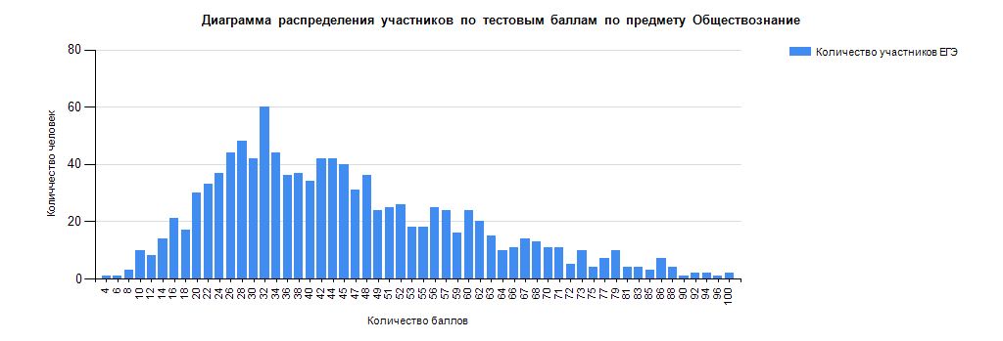
Как видно из данных, представленных в диаграмме, более половины выпускников (46,1%) соответствует в диапазоне от 20 до 63.

Динамика результатов ЕГЭ по предмету за последние 3 года
Таблица 2-7
№ п/п | Участников, набравших балл | Республики Тыва
 |  | 2021 г. | 2022 г. | 2023 г.
 | ниже минимального балла, % | 42,68 | 34,87 | 48,06
 | от 61 до 80 баллов, % | 39,73 | 42,03 | 36,14
 | от 81 до 99 баллов, % | 14,56 | 20,12 | 13,03
 | 100 баллов, чел. | 3,03 | 2,98 | 2,59
 | Средний тестовый балл | 0 | 0 | 2

Динамика результатов ЕГЭ по обществознанию в сравнение с предыдущими учебными периодами показывает резкое увеличение доли участников, набравших баллы ниже минимального (разница в сравнение с 2022 годом составляет 13,73% то есть отмечается отрицательная динамика. Если в 2022 43,87% набрали баллы ниже минимального, то в данном 2023 году уже 48,06%. В 2022 году экзаменуемые, набравшие от 42 до 60 баллов, составили 42,03% от общего количества участников ЕГЭ по обществознанию, а в 2023 году процент данной группы составил 36,14%, что почти на 6% меньше. Однако, доля участников экзамена, набравших выше 61 балла также значительно сократилось (с 20,12% в предыдущем году до 13,03% в нынешнем).

Результаты по группам участников экзамена с различным уровнем подготовки:

в разрезе категорий участников ЕГЭ
Таблица 2-8
№ п/п | Участников, набравших балл | ВТГ, обучающиеся по программам СОО | ВПЛ | Участники ЕГЭ с ОВЗ
 | Доля участников, набравших балл ниже минимального | 47,40 | 64,29 | 57,14
 | Доля участников, получивших тестовый балл от минимального балла до 60 баллов | 36,63 | 23,81 | 28,57
 | Доля участников, получивших от 61 до 80 баллов | 13,08 | 11,90 | 14,29
 | Доля участников, получивших от 81 до 99 баллов | 2,69 | 0,00 | 0,00
 | Количество участников, получивших 100 баллов | 2 | 0 | 0

В 2023 году доля участников ЕГЭ по обществознанию, набравших балл ниже минимального выросла на 13% среди выпускников текущего года, обучающихся по программам СОО. Среди выпускников прошлых лет также отрицательная тенденция, тех, кто не смог набрать минимальный балл стало больше, причем в два раз: 2022 – 31%, 2023 – 64,29%. Участники ЕГЭ с ОВЗ продолжают общую отрицательную динамику, на 13% участников, не набравших минимальный балл стало больше.

в разрезе типа ОО
Таблица 2-9
 | Доля участников, получивших тестовый балл |  |  |  | Количество участников, получивших  100 баллов
 | ниже минимального | от минимального до 60 баллов | от 61 до 80 баллов | от 81 до 99 баллов
СОШ | 52,03 | 36,57 | 10,48 | 0,79 | 1
Лицеи | 32,65 | 37,76 | 26,53 | 3,06 | 0
Гимназии | 41,59 | 41,59 | 9,73 | 6,19 | 1
Федеральное учреждение | 0,00 | 20,00 | 44,00 | 36,00 | 0
СПО | 66,67 | 33,33 | 0,00 | 0,00 | 0

В разрезе типа образовательных организаций снижение доли участников, не преодолевших минимальный порог и набравших выше минимального до 80 баллов наблюдается у выпускников СОШ, Лицеев и Гимназий. В ФГКОУ «Кызылское ПКУ», как и в 2022 году, не преодолевших минимальный порог нет, а доля набравших от 42 до 80 снизилась с 75% до 64%, а набравших выше 81 балла увеличилась на 7 % с 29,1% до 36%.

основные результаты ЕГЭ по предмету в сравнении по АТЕ
Таблица 2-10
№ | Наименование АТЕ | Доля участников, получивших тестовый балл |  |  |  | Количество участников, получивших 100 баллов
 |  | ниже минимального | от минимального до 60 баллов | от 61 до 80 баллов | от 81 до 99 баллов
1 | Бай-Тайгинский район | 50,00 | 50,00 | 0,00 | 0,00 | 0
2 | Барун-Хемчикский район | 52,50 | 32,50 | 15,00 | 0,00 | 0
3 | г. Ак-Довурак | 57,14 | 28,57 | 11,43 | 2,86 | 0
4 | г. Кызыл | 38,21 | 38,62 | 17,68 | 5,49 | 2
5 | Дзун-Хемчикский район | 52,27 | 40,91 | 6,82 | 0,00 | 0
6 | Каа-Хемский район | 41,67 | 41,67 | 13,89 | 2,78 | 0
7 | Кызылский район | 42,86 | 35,71 | 21,43 | 0,00 | 0
8 | Монгун-Тайгинский район | 46,15 | 53,85 | 0,00 | 0,00 | 0
9 | Овюрский район | 100,00 | 0,00 | 0,00 | 0,00 | 0
10 | Пий-Хемский район | 55,22 | 31,34 | 13,43 | 0,00 | 0
11 | Сут-Хольский район | 65,22 | 23,91 | 10,87 | 0,00 | 0
12 | Тандинский район | 71,79 | 23,08 | 5,13 | 0,00 | 0
13 | Тере-Хольский район | 55,56 | 33,33 | 11,11 | 0,00 | 0
14 | Тес-Хемский район | 52,38 | 42,86 | 4,76 | 0,00 | 0
15 | Тоджинский район | 63,64 | 36,36 | 0,00 | 0,00 | 0
16 | Улуг-Хемский район | 55,56 | 41,11 | 2,22 | 1,11 | 0
17 | Чаа-Хольский район | 85,71 | 14,29 | 0,00 | 0,00 | 0
18 | Чеди-Хольский район | 44,44 | 33,33 | 22,22 | 0,00 | 0
19 | Эрзинский район | 69,23 | 30,77 | 0,00 | 0,00 | 0

По административно-территориальным единицам наблюдается значительное увеличение доли выпускников, не преодолевших минимальный порог:
- Бай-Тайгинский кожуун (на 10%),
- Барун-Хемчикский кожуун (на 9%),
- Кызыл (на 12%),
- Дзун-Хемчикский кожуун (на 25%),
- Каа-Хемский кожуун (на 13%)
- Монгун-Тайгинский кожуун (на 19%)
- Овюрский кожуун (на 50%)
- Пий-Хемском кожуун (на 12%)
- Сут-Хольский кожуун (на 28%)
- Тандинский кожуун (на 23%)
- Тес-Хемский кожуун (на 16%)
- Улуг-Хемский кожуун (на 10%)
- Чаа-Хольский кожуун (на 70%)ю
Однако, можно увидеть и положительную динамику на сокращение участников ЕГЭ, набравших минимальный балл. В следующих кожуунах сократилась доля выпускников, не набравших минимум:
- Ак-Довурак – меньше на 11%
- Тоджинский кожуун – меньше на 5%
- Чеди-Хольский кожуун – меньше на 36%
- Эрзинский кожуун – меньше на 6%.

Выделение перечня ОО, продемонстрировавших наиболее высокие и низкие результаты ЕГЭ по предмету

Перечень ОО, продемонстрировавших наиболее высокие результаты ЕГЭ по предмету
Таблица 2-11
Наименование ОО | Количество участников, чел. | Доля ВТГ, получивших от 81 до 100 баллов | Доля ВТГ, получивших от 61 до 80 баллов | Доля ВТГ, получивших от минимального до 60 баллов | Доля ВТГ, не достигших минимального балла
Федеральное государственное казенное общеобразовательное учреждение "Кызылское президентское кадетское училище" | 25 | 36,00 | 44,00 | 20,00 | 0,00
Государственное автономное общеобразовательное учреждение Республики Тыва Тувинский республиканский лицей-интернат | 10 | 30,00 | 50,00 | 20,00 | 0,00
Муниципальное бюджетное общеобразовательное учреждение "Гимназия № 5 города Кызыла Республики Тыва" | 80 | 10,00 | 13,75 | 46,25 | 30,00
Муниципальное бюджетное общеобразовательное учреждение "Средняя общеобразовательная школа № 1 им. Ю.А. Гагарина" с. Сарыг-Сеп Каа-Хемского района | 17 | 5,88 | 23,53 | 47,06 | 23,53
Муниципальное бюджетное общеобразовательное учреждение "Средняя общеобразовательная школа № 11 с углубленным изучением отдельных предметов " города Кызыла Республики Тыва | 22 | 4,55 | 22,73 | 40,91 | 31,82
Муниципальное бюджетное общеобразовательное учреждение "Средняя общеобразовательная школа № 7" им. Л.С. Новиковой города Кызыла Республики Тыва | 23 | 4,35 | 34,78 | 43,48 | 17,39
Муниципальное бюджетное общеобразовательное учреждение средняя общеобразовательная школа с углубленным изучением отдельных предметов № 1 г.Шагонар муниципального района "Улуг-Хемский кожуун Республики Тыва" | 26 | 3,85 | 3,85 | 38,46 | 53,85
Муниципальное автономное общеобразовательное учреждение "Лицей № 15 имени Героя Советского Союза Н.Н.Макаренко города Кызыла Республики Тыва" | 62 | 3,23 | 27,42 | 41,94 | 27,42
Муниципальное бюджетное общеобразовательное учреждение "Средняя общеобразовательная школа № 3 имени Героя Советского Союза Т.Б. Кечил-оола города Кызыла Республики Тыва" | 36 | 2,78 | 8,33 | 36,11 | 52,78
Муниципальное бюджетное общеобразовательное учреждение "Средняя общеобразовательная школа № 1 им. М.А. Бухтуева" города Кызыла | 63 | 1,59 | 12,70 | 46,03 | 39,68
Муниципальное бюджетное общеобразовательное учреждение средняя общеобразовательная школа № 1 п.г.т.Каа-Хем муниципального района "Кызылский кожуун" Республики Тыва | 12 | 0,00 | 8,33 | 66,67 | 25,00
Муниципальное бюджетное общеобразовательное учреждение средняя общеобразовательная школа № 3 города Чадана Дзун-Хемчикского кожууна Республики Тыва | 11 | 0,00 | 27,27 | 45,45 | 27,27
Муниципальное бюджетное общеобразовательное учреждение Сукпакская средняя общеобразовательная школа имени Б.И.Араптана муниципального района " Кызылский кожуун» Республики Тыва | 18 | 0,00 | 27,78 | 38,89 | 33,33
Муниципальное бюджетное общеобразовательное учреждение "Средняя общеобразовательная школа № 1 с. Кызыл-Мажалык Барун-Хемчикского кожууна Республики Тыва" | 12 | 0,00 | 25,00 | 41,67 | 33,33
Муниципальное бюджетное общеобразовательное учреждение "Хову-Аксынская средняя общеобразовательная школа" Чеди-Хольского кожууна Республики Тыва | 15 | 0,00 | 26,67 | 33,33 | 40,00
Муниципальное бюджетное общеобразовательное учреждение "Средняя общеобразовательная школа № 17 города Кызыла Республики Тыва" | 28 | 0,00 | 7,14 | 50,00 | 42,86
Муниципальное бюджетное общеобразовательное учреждение средняя общеобразовательная школа № 1 г. Ак-Довурака Республики Тыва имени Тамдын-оол Сесенмаа Саятыевны- Героя Социалистического труда | 19 | 0,00 | 15,79 | 36,84 | 47,37
Муниципальное бюджетное общеобразовательное учреждение "Лицей № 16 имени Героя Советского Союза Ч.Н. Хомушку города Кызыла Республики Тыва" | 24 | 0,00 | 16,67 | 33,33 | 50,00
Муниципальное бюджетное общеобразовательное учреждение средняя общеобразовательная школа № 2 г. Шагонара муниципального района "Улуг-Хемский кожуун Республики Тыва" | 36 | 0,00 | 2,78 | 47,22 | 50,00
Муниципальное бюджетное общеобразовательное учреждение средняя общеобразовательная школа № 1 города Чадана Дзун-Хемчикского кожууна Республики Тыва | 11 | 0,00 | 0,00 | 45,45 | 54,55
Муниципальное бюджетное общеобразовательное учреждение средняя общеобразовательная школа №2 им.Т.Б.Куулар пгт Каа-Хем Муниципальный район "Кызылский кожуун" | 18 | 0,00 | 22,22 | 22,22 | 55,56
Муниципальное бюджетное образовательное учреждение "Средняя общеобразовательная школа с. Тоора-Хем имени Леонида Борандаевича Чадамба" Тоджинского кожууна Республики Тыва | 18 | 0,00 | 0,00 | 44,44 | 55,56
Муниципальное бюджетное общеобразовательное учреждение "Средняя общеобразовательная школа № 8 города Кызыла Республики Тыва" | 20 | 0,00 | 15,00 | 25,00 | 60,00
Муниципальное бюджетное общеобразовательное учреждение "Средняя общеобразовательная школа № 12 имени Воинов-интернационалистов города Кызыла Республики Тыва" | 23 | 0,00 | 4,35 | 34,78 | 60,87
Муниципальное бюджетное общеобразовательное учреждение "Гимназия № 9 города Кызыла Республики Тыва" | 29 | 0,00 | 0,00 | 34,48 | 65,52

Наиболее высокие результаты продемонстрировали следующие образовательные организации: ФГКОУ «Кызылское ПКУ», Тувинский республиканский лицей-интернат, гимназия №5 города Кызыла, "Средняя общеобразовательная школа № 1 им. Ю.А. Гагарина" с. Сарыг-Сеп Каа-Хемского района, Средняя общеобразовательная школа № 11 с углубленным изучением отдельных предметов " города Кызыла Республики Тыва, Средняя общеобразовательная школа № 7" им. Л.С. Новиковой города Кызыла Республики Тыва, Муниципальное бюджетное общеобразовательное учреждение средняя общеобразовательная школа с углубленным изучением отдельных предметов № 1 г.Шагонар муниципального района "Улуг-Хемский кожуун Республики Тыва", Муниципальное автономное общеобразовательное учреждение "Лицей № 15 имени Героя Советского Союза Н.Н.Макаренко города Кызыла Республики Тыва"

Перечень ОО, продемонстрировавших низкие результаты ЕГЭ по предмету
Таблица 2-12
Муниципальное бюджетное общеобразовательное учреждение "Средняя общеобразовательная школа № 2 с. Кызыл-Мажалык Барун-Хемчикского кожууна Республики Тыва" | 12 | 91,67 | 8,33 | 0,00 | 0,00
Муниципальное бюджетное общеобразовательное учреждение "Средняя общеобразовательная школа им. Ш.Ч. Сат с. Чаа-Холь Чаа-Хольского кожууна Республики Тыва" | 21 | 85,71 | 14,29 | 0,00 | 0,00
Муниципальное бюджетное общеобразовательное учреждение Средняя общеобразовательная школа села Бай-Хаак Тандинского кожууна Республики Тыва | 18 | 72,22 | 27,78 | 0,00 | 0,00
Муниципальное бюджетное общеобразовательное учреждение Суг-Аксынская средняя общеобразовательная школа имени Тувинских добровольцев Сут-Хольского кожууна Республики Тыва | 15 | 66,67 | 26,67 | 6,67 | 0,00
Муниципальное бюджетное общеобразовательное учреждение "Гимназия № 9 города Кызыла Республики Тыва" | 29 | 65,52 | 34,48 | 0,00 | 0,00
Муниципальное бюджетное общеобразовательное учреждение Открытая (сменная) общеобразовательная школа города Турана Пий-Хемского кожууна Республики Тыва | 46 | 65,22 | 23,91 | 10,87 | 0,00
Муниципальное бюджетное общеобразовательное учреждение "Средняя общеобразовательная школа № 12 имени Воинов-интернационалистов города Кызыла Республики Тыва" | 23 | 60,87 | 34,78 | 4,35 | 0,00
Муниципальное бюджетное общеобразовательное учреждение "Средняя общеобразовательная школа № 8 города Кызыла Республики Тыва" | 20 | 60,00 | 25,00 | 15,00 | 0,00
Муниципальное бюджетное образовательное учреждение "Средняя общеобразовательная школа с. Тоора-Хем имени Леонида Борандаевича Чадамба" Тоджинского кожууна Республики Тыва | 18 | 55,56 | 44,44 | 0,00 | 0,00
Муниципальное бюджетное общеобразовательное учреждение средняя общеобразовательная школа №2 им.Т.Б.Куулар пгт Каа-Хем Муниципальный район "Кызылский кожуун" | 18 | 55,56 | 22,22 | 22,22 | 0,00
Муниципальное бюджетное общеобразовательное учреждение средняя общеобразовательная школа № 1 города Чадана Дзун-Хемчикского кожууна Республики Тыва | 11 | 54,55 | 45,45 | 0,00 | 0,00
Муниципальное бюджетное общеобразовательное учреждение средняя общеобразовательная школа с углубленным изучением отдельных предметов № 1 г.Шагонар муниципального района "Улуг-Хемский кожуун Республики Тыва" | 26 | 53,85 | 38,46 | 3,85 | 3,85
Муниципальное бюджетное общеобразовательное учреждение "Средняя общеобразовательная школа № 3 имени Героя Советского Союза Т.Б. Кечил-оола города Кызыла Республики Тыва" | 36 | 52,78 | 36,11 | 8,33 | 2,78
Муниципальное бюджетное общеобразовательное учреждение средняя общеобразовательная школа № 2 г. Шагонара муниципального района "Улуг-Хемский кожуун Республики Тыва" | 36 | 50,00 | 47,22 | 2,78 | 0,00
Муниципальное бюджетное общеобразовательное учреждение "Лицей № 16 имени Героя Советского Союза Ч.Н. Хомушку города Кызыла Республики Тыва" | 24 | 50,00 | 33,33 | 16,67 | 0,00
Муниципальное бюджетное общеобразовательное учреждение средняя общеобразовательная школа № 1 г. Ак-Довурака Республики Тыва имени Тамдын-оол Сесенмаа Саятыевны- Героя Социалистического труда | 19 | 47,37 | 36,84 | 15,79 | 0,00
Муниципальное бюджетное общеобразовательное учреждение "Средняя общеобразовательная школа № 17 города Кызыла Республики Тыва" | 28 | 42,86 | 50,00 | 7,14 | 0,00
Муниципальное бюджетное общеобразовательное учреждение "Хову-Аксынская средняя общеобразовательная школа" Чеди-Хольского кожууна Республики Тыва | 15 | 40,00 | 33,33 | 26,67 | 0,00
Муниципальное бюджетное общеобразовательное учреждение "Средняя общеобразовательная школа № 1 им. М.А. Бухтуева" города Кызыла | 63 | 39,68 | 46,03 | 12,70 | 1,59
Муниципальное бюджетное общеобразовательное учреждение "Средняя общеобразовательная школа № 1 с. Кызыл-Мажалык Барун-Хемчикского кожууна Республики Тыва" | 12 | 33,33 | 41,67 | 25,00 | 0,00
Муниципальное бюджетное общеобразовательное учреждение Сукпакская средняя общеобразовательная школа имени Б.И.Араптана муниципального района " Кызылский кожуун» Республики Тыва | 18 | 33,33 | 38,89 | 27,78 | 0,00
Муниципальное бюджетное общеобразовательное учреждение "Средняя общеобразовательная школа № 11 с углубленным изучением отдельных предметов " города Кызыла Республики Тыва | 22 | 31,82 | 40,91 | 22,73 | 4,55
Муниципальное бюджетное общеобразовательное учреждение "Гимназия № 5 города Кызыла Республики Тыва" | 80 | 30,00 | 46,25 | 13,75 | 10,00
Муниципальное автономное общеобразовательное учреждение "Лицей № 15 имени Героя Советского Союза Н.Н.Макаренко города Кызыла Республики Тыва" | 62 | 27,42 | 41,94 | 27,42 | 3,23
Муниципальное бюджетное общеобразовательное учреждение средняя общеобразовательная школа № 3 города Чадана Дзун-Хемчикского кожууна Республики Тыва | 11 | 27,27 | 45,45 | 27,27 | 0,00

В данных образовательных организациях от 50% до 91% выпускников не смогли набрать минимальный балл ЕГЭ по обществознанию.

ВЫВОДЫ о характере изменения результатов ЕГЭ по предмету

Динамика результатов ЕГЭ по обществознанию в сравнение с предыдущими учебными периодами показывает резкое увеличение доли участников, набравших баллы ниже минимального (разница в сравнение с 2022 годом составляет 13,73% то есть отмечается отрицательная динамика. Если в 2022 43,87% набрали баллы ниже минимального, то в данном 2023 году уже 48,06%. В 2022 году экзаменуемые, набравшие от 42 до 60 баллов, составили 42,03% от общего количества участников ЕГЭ по обществознанию, а в 2023 году процент данной группы составил 36,14%, что почти на 6% меньше. Однако, доля участников экзамена, набравших выше 61 балла также значительно сократилось (с 20,12% в предыдущем году до 13,03% в нынешнем).
На протяжение последних лет наблюдался стабильный рост среднего тестового балла по предмету, однако эта положительная динамика в этом году изменилась. Если в прошлом году средний балл вырос на 2,87 единиц, то в текущем году средний балл сократился на 5,22: в 2022 – 47,98, в 2023 – 42,76.
Следует отметить, что участники, набравшие от 81 до 99% остались примерно в том же объеме: 2022 – 2,98, 2023 – 2,59. Впервые за несколько последних лет в регионе появились 100бальники. Два ученика из гимназии и общеобразовательной школы смогли набрать максимальный балл. Оба выпускника являются учащимися города Кызыла: гимназия №5 и школа №7.
В 2023 году доля участников ЕГЭ по обществознанию, набравших балл ниже минимального выросла на 13% среди выпускников текущего года, обучающихся по программам СОО. Среди выпускников прошлых лет также отрицательная тенденция, тех, кто не смог набрать минимальный балл стало больше, причем в два раз: 2022 – 31%, 2023 – 64,29%. Участники ЕГЭ с ОВЗ продолжают общую отрицательную динамику, на 13% участников, не набравших минимальный балл стало больше.
Доля выпускников текущего учебного года (СОО и СПО) и прошлых лет, получивших тестовый балл от 42 до 60 баллов, в сравнении с прошлым учебным годом увеличилась на 12% и 23% соответственно.
Доля выпускников текущего года, продемонстрировавших наиболее высокие результаты (от 61 до 99 баллов) имеет отрицательную динамику и уменьшилась в среднем с 24% до 15%.
В разрезе типа образовательных организаций снижение доли участников, не преодолевших минимальный порог и набравших выше минимального до 80 баллов наблюдается у выпускников СОШ, Лицеев и Гимназий. В ФГКОУ «Кызылское ПКУ», как и в 2022 году, не преодолевших минимальный порог нет, а доля набравших от 42 до 80 снизилась с 75% до 64%, а набравших выше 81 балла увеличилась на 7 % с 29,1% до 36%. Крайне низкие результаты продемонстрировали в этом году выпускники Специального (коррекционного) детского дома – 80% ниже минимального балла, а также Суворовское военное училище и Открытая (сменная) общеобразовательная школа, где по 66,67% не набрали минимальный балл.
По административно-территориальным единицам наблюдается значительное увеличение доли выпускников, не преодолевших минимальный порог:
-Бай-Тайгинский кожуун (на 10%),
-Барун-Хемчикский кожуун (на 9%),
-Кызыл (на 12%),
-Дзун-Хемчикский кожуун (на 25%),
-Каа-Хемский кожуун (на 13%),
-Монгун-Тайгинский кожуун (на 19%),
-Овюрский кожуун (на 50%),
-Пий-Хемском кожуун (на 12%),
-Сут-Хольский кожуун (на 28%),
-Тандинский кожуун (на 23%),
-Тес-Хемский кожуун (на 16%),
-Улуг-Хемский кожуун (на 10%),
-Чаа-Хольский кожуун (на 70%).
Однако, можно увидеть и положительную динамику на сокращение участников ЕГЭ, набравших минимальный балл. В следующих кожуунах сократилась доля выпускников, не набравших минимум:
-Ак-Довурак – меньше на 11%,
-Тоджинский кожуун – меньше на 5%,
-Чеди-Хольский кожуун – меньше на 36%,
-Эрзинский кожуун – меньше на 6%.
Доля участников экзамена, получивших от 61 до 99 в текущем учебном году уменьшилась в пятнадцати административно-территориальных единицах региона, наибольшее снижение показали:
-Дзун-Хемчикский кожуун – на 14%,
-Монгун-Тайгинский кожуун – на 13%,
-Овюрский кожуун – на 9%,
-Пий-Хемский кожуун – на 9%,
-Сут-Хольский кожуун - на 8%,
-Тандинский кожуун - на 12%,
-Тес-Хемский кожуун – на 14%,
-Тоджинский кожуун – на 12,
-Улуг-Хемский кожуун - на 15%,
-Чаа-Хольский кожуун – на 25%,
В этом учебном году в следующих шести кожуунах нет выпускников, которые набрали баллы от 61 до 100:
-Бай-Тайгинский,
-Монгун-Тайгинский,
-Овюрский,
-Тоджинский,
-Чаа-Хольский,
-Эрзинский.
Причем, в Эрзинском кожууне уже второй год подряд 0% выпускников по данному показателю.
Положительная динамика, в категории от 61 до 100 баллов, прослеживается только в пяти АТЕ, динамика минимальная 1-3%. Значительный рост в Тере-Хольском кожууне – на 11% и в Чеди-Хольском кожууне на 22%.
Наиболее высокие результаты продемонстрировали следующие образовательные организации: ФГКОУ «Кызылское ПКУ», Тувинский республиканский лицей-интернат, гимназия №5 города Кызыла, "Средняя общеобразовательная школа № 1 им. Ю.А. Гагарина" с. Сарыг-Сеп Каа-Хемского района, Средняя общеобразовательная школа № 11 с углубленным изучением отдельных предметов " города Кызыла Республики Тыва, Средняя общеобразовательная школа № 7" им. Л.С. Новиковой города Кызыла Республики Тыва, Муниципальное бюджетное общеобразовательное учреждение средняя общеобразовательная школа с углубленным изучением отдельных предметов № 1 г.Шагонар муниципального района "Улуг-Хемский кожуун Республики Тыва", Муниципальное автономное общеобразовательное учреждение "Лицей № 15 имени Героя Советского Союза Н.Н.Макаренко города Кызыла Республики Тыва"
Наиболее низкие результаты зафиксированы в:
Муниципальное бюджетное общеобразовательное учреждение "Средняя общеобразовательная школа № 2 с. Кызыл-Мажалык Барун-Хемчикского кожууна Республики Тыва"
Муниципальное бюджетное общеобразовательное учреждение "Средняя общеобразовательная школа им. Ш.Ч. Сат с. Чаа-Холь Чаа-Хольского кожууна Республики Тыва"
Муниципальное бюджетное общеобразовательное учреждение Средняя общеобразовательная школа села Бай-Хаак Тандинского кожууна Республики Тыва
Муниципальное бюджетное общеобразовательное учреждение Суг-Аксынская средняя общеобразовательная школа имени Тувинских добровольцев Сут-Хольского кожууна Республики Тыва
Муниципальное бюджетное общеобразовательное учреждение "Гимназия № 9 города Кызыла Республики Тыва"
Муниципальное бюджетное общеобразовательное учреждение Открытая (сменная) общеобразовательная школа города Турана Пий-Хемского кожууна Республики Тыва
Муниципальное бюджетное общеобразовательное учреждение "Средняя общеобразовательная школа № 12 имени Воинов-интернационалистов города Кызыла Республики Тыва"
Муниципальное бюджетное общеобразовательное учреждение "Средняя общеобразовательная школа № 8 города Кызыла Республики Тыва"
Муниципальное бюджетное образовательное учреждение "Средняя общеобразовательная школа с. Тоора-Хем имени Леонида Борандаевича Чадамба" Тоджинского кожууна Республики Тыва
Муниципальное бюджетное общеобразовательное учреждение средняя общеобразовательная школа №2 им.Т.Б.Куулар пгт Каа-Хем Муниципальный район "Кызылский кожуун"
Муниципальное бюджетное общеобразовательное учреждение средняя общеобразовательная школа № 1 города Чадана Дзун-Хемчикского кожууна Республики Тыва
Муниципальное бюджетное общеобразовательное учреждение средняя общеобразовательная школа с углубленным изучением отдельных предметов № 1 г.Шагонар муниципального района "Улуг-Хемский кожуун Республики Тыва"
Муниципальное бюджетное общеобразовательное учреждение "Средняя общеобразовательная школа № 3 имени Героя Советского Союза Т.Б. Кечил-оола города Кызыла Республики Тыва"
Муниципальное бюджетное общеобразовательное учреждение средняя общеобразовательная школа № 2 г. Шагонара муниципального района "Улуг-Хемский кожуун Республики Тыва"
Муниципальное бюджетное общеобразовательное учреждение "Лицей № 16 имени Героя Советского Союза Ч.Н. Хомушку города Кызыла Республики Тыва"
В данных образовательных организациях от 50% до 91% выпускников не смогли набрать минимальный балл ЕГЭ по обществознанию.
Таким образом, средний тестовый балл в 2023 году составил 42,76 баллов, то есть уменьшился в сравнении с 2022 (47,98 баллов) и 2021 (44,66 баллов) годами. В целом по республике наблюдается отрицательная динамика в сравнении с прошлым учебным годом. Вероятно, объясняется это тем, что в этом году ЕГЭ сдавали выпускники, которые в 2021 году вместо ОГЭ писали контрольные работы по выбору. Возможно, не хватило опыта сдачи ОГЭ после 9ого класса выпускникам этого года.
К сожалению, не помогли занятия на базе ТИРОиПК обучающих семинаров учителей-предметников экспертами региональной предметной комиссии.
Кроме того, в прошедшем учебном году в регионе произошли кардинальные изменения в системе обучения. Абсолютно все школы Республики Тыва были переведены на 5ти дневную учебную неделю вместо 6ти дневной. Ряд предметов были перенесены в формат заочного и дистанционного обучения. Из-за перегруженности школ, особенно столичных, не всегда удавалось организовать качественную подготовку выпускников 11ых классов. Также в регионе до сих пор сохраняется проблема с серьезной нехваткой учебников у школьников. Многие 11тиклассники выбирают ЕГЭ по обществознанию, а учебников на руках у школьников нет.
В рамках КПК и семинаров на базе ТИРО и ПК экспертами предметной комиссии рассматривались типичные ошибки выпускников при выполнении заданий ЕГЭ, проводился пошаговый разбор выполнения заданий развёрнутой части.
На сегодняшний день мы имеем снижение показателей во многих образовательных организациях. В данной ситуации немаловажную роль сыграло и то обстоятельство, что контрольно-измерительные материалы в 2023 году претерпели некоторые изменения и, возможно, не все участники ЕГЭ смогли перестроиться к новым условиям. Наряду с некоторыми преобразованными заданиями, появились новые, выполнение которых и вызвали наибольшие затруднения. В связи с этим необходимо усилить работу по обучению учителей обществознания и на подготовку выпускников данных ОО к сдаче ЕГЭ по обществознанию.

Раздел 3. АНАЛИЗ РЕЗУЛЬТАТОВ ВЫПОЛНЕНИЯ ЗАДАНИЙ КИМ

Краткая характеристика КИМ по учебному предмету

В 2023 году КИМ по обществознанию сохранил ту трансформацию в своей структуре и по содержанию, которые претерпел в 2022 году:
1. Из части 1 исключены задания № 1, № 2 и № 20 (нумерация заданий по версии 2021 г.)
2. Экзамен заканчивается новым заданием 25 на конкретизацию отдельных аспектов заданной темы (пунктов плана). В том числе применительно к реалиям современного российского общества и государства.
3. Задания 25 (только приведение определения) и 23 из КИМ ЕГЭ 2021 г. сохранены в составном задании к тексту. Теперь это задания 18 и 19 по нумерации 2022.
4. Задание 10 в КИМ 2021 г. преобразовано в задание с развернутым ответом (задание 21 по нумерации 2022 г.)
5. Задание на составление плана развернутого ответа по предложенной теме (задание 28 в КИМ ЕГЭ 2021 г.) включено в составное задание, соединившее в себе составление плана и элементы мини-сочинения (задания 24 и 25 по нумерации 2022 г.)
6. В часть 2 включено новое задание с развернутым ответом по Конституции Российской Федерации и законодательству Российской Федерации (задание 23 по нумерации 2022 г.)
Каждый вариант экзаменационной работы состоит из 2 частей, состоит в общей сложности из 25 заданий: первая часть включает в себя 16 заданий с кратким ответом, вторая часть содержит 9 заданий, требующих развёрнутого ответа. Задания с кратким ответом предполагают запись нескольких правильных ответов из предложенного перечня, установление соответствия позиций, представленных в двух множествах. Часть 1 содержит задания двух уровней сложности: 8 заданий базового уровня и 8 заданий повышенного уровня
Задания второй части нацелены, прежде всего, на выявление выпускников, имеющих наиболее высокий уровень обществоведческой подготовки. Задания с развёрнутым ответом проверяют умения объяснять внутренние и внешние связи (причинно-следственные и функциональные) изученных социальных объектов, раскрывать на примерах изученные теоретические положения и понятия, использовать их в заданном контексте, формулировать на основе приобретённых знаний собственные суждения и аргументы по определенным проблемам, умение подготавливать аннотацию, рецензию, реферат (задание на составление плана). В части 2 представлены пять заданий базового уровня (17, 18, 21–23) и четыре задания высокого уровня сложности (19, 20, 24, 25).
Задание 1 – понятийное задание базового уровня – нацелено на проверку сформированности знаний об обществе как целостной развивающейся системе в единстве и взаимодействии его основных сфер и институтов. На первой позиции в различных вариантах КИМ находятся задания одного уровня сложности, которые позволяют проверить одни и те же умения на различных элементах содержания.
Задания 2–16 базового и повышенного уровней направлены на проверку сформированности знаний об обществе как целостной развивающейся системе в единстве и взаимодействии его основных сфер и институтов, представлений об основных тенденциях и возможных перспективах развития мирового сообщества, представлений о методах познания социальных явлений и процессов, владения базовым понятийным аппаратом социальных наук; умения применять полученные знания в повседневной жизни, прогнозировать последствия принимаемых решений.
Задания 2–16 представляют традиционные пять тематических модулей обществоведческого курса: «Человек и общество, включая «Познание и духовную культуру» (задания 2–4), «Экономика» (задания 5–7), «Социальные отношения» (задания 8, 9), «Политика» (задания 10, 11, 13), «Правовое регулирование общественных отношений в Российской Федерации» (задания 12, 14–16).
Во всех вариантах КИМ задания данной части, проверяющие элементы содержания одного и того же тематического модуля, находятся под одинаковыми номерами. Задание 12 во всех вариантах проверяет знание основ конституционного строя Российской Федерации, прав и свобод человека и гражданина (позиция 5.4 кодификатора элементов содержания, проверяемых на едином государственном экзамене по обществознанию), а задание 13 – позиции 4.14 и 4.15 кодификатора элементов содержания, проверяемых на едином государственном экзамене по обществознанию.
Задания части 2 (17–25) в совокупности представляют базовые общественные науки, формирующие обществоведческий курс основной и средней школы (социальную философию, экономику, социальную психологию, социологию, политологию, правоведение).
Задания 17–20 объединены в составное задание с фрагментом научно популярного текста или нормативного правового акта. Задание 17 направлено на выявление умений находить, осознанно воспринимать и точно воспроизводить информацию, содержащуюся в тексте в явном виде. Задание 18 проверяет умение самостоятельно раскрывать смысл ключевых обществоведческих понятий. По сравнению с 2022 годом в 2023 году данное задание немного изменилось, теперь необходимо не смысл понятия раскрыть, а перечислить определенное количество признаков, как правило – три. Задание 19 нацеливает на применение полученных знаний, в том числе выявление связей социальных объектов, процессов и конкретизацию (иллюстрацию и т.п.) примерами отдельных положений текста с опорой на контекстные обществоведческие знания, факты социальной жизни и личный социальный опыт. Задание 20 предполагает использование информации из текста и контекстных обществоведческих знаний в другой познавательной ситуации, самостоятельное формулирование и аргументацию оценочных, прогностических и иных суждений, связанных с проблематикой текста.
Задание 21 предполагает анализ рисунка (графического изображения, иллюстрирующего изменение спроса/предложения). Экзаменуемый должен осуществить поиск социальной информации и выполнить задания, связанные с соответствующим рисунком.
Задание-задача с порядковым номером 22 требует анализа представленной информации, в том числе статистической и графической, объяснения связи социальных объектов, процессов, формулирования и аргументации самостоятельных оценочных, прогностических и иных суждений, объяснений, выводов. При выполнении этого задания проверяется умение применять обществоведческие знания в решении познавательных задач по актуальным социальным проблемам.
Задание 23 проверяет знание и понимание ценностей, закреплённых Конституцией Российской Федерации.
Составное задание 24–25 проверяет умение подготавливать доклад по определённой теме. Задание 24 требует составления плана развёрнутого ответа по конкретной теме обществоведческого курса, а также привлечения изученных теоретических положений общественных наук для объяснения и конкретизации примерами различных социальных явлений. План рассматривается как основа доклада по заданной теме. Вопросы и требования задания 25 конкретизируют отдельные аспекты заданной темы, в том числе применительно к реалиям современного российского общества и государства

Анализ выполнения заданий КИМ

Статистический анализ выполнения заданий КИМ в 2023 году
Таблица 2-13
 |  |  | Процент выполнения задания
Номер задания внутри типа | Проверяемые элементы содержания / умения | Уровень сложности задания | средний | в группе не преодолевших минимальный балл | в группе от минимального до 60 т.б. | в группе от 61 до 80 т.б. | в группе от 81 до 100 т.б.
1 | Сформированности знаний об обществе как целостной развивающейся системе в единстве и взаимодействии его основных сфер и институтов (соотнесение видовых понятий с родовыми) | Б | 45,10 | 24,62 | 55,24 | 81,56 | 96,67
2 | Владение базовым понятийным аппаратом социальных наук | П | 64,19 | 54,23 | 68,80 | 82,98 | 88,33
3 | Владение базовым понятийным аппаратом социальных наук | Б | 41,77 | 17,88 | 54,48 | 82,27 | 100,00
4 | Владение умением применять полученные знания в повседневной жизни, прогнозировать последствия принимаемых решений | П | 69,50 | 52,88 | 80,82 | 92,91 | 100,00
5 | Владение базовым понятийным аппаратом социальных наук | П | 55,73 | 47,21 | 58,44 | 72,34 | 90,00
6 | Владение базовым понятийным аппаратом социальных наук | Б | 32,95 | 14,62 | 37,08 | 75,53 | 96,67
7 | Владение умениями применять полученные знания в повседневной жизни, прогнозировать последствия принимаемых решений | П | 38,12 | 18,27 | 48,34 | 71,28 | 93,33
8 | Владение базовым понятийным аппаратом социальных наук | Б | 58,13 | 46,54 | 63,55 | 78,72 | 91,67
9 | Сформированности навыков оценивания социальной информации, умения поиска информации в источниках различного типа (таблица, диаграмма) для реконструкции недостающих звеньев с целью объяснения и оценки разнообразных явлений и процессов общественного развития | Б | 82,44 | 70,96 | 92,07 | 95,04 | 96,67
10 | Владение базовым понятийным аппаратом социальных наук | П | 45,98 | 32,79 | 50,38 | 73,05 | 90,00
11 | Владение умением применять полученные знания в повседневной жизни, прогнозировать последствия принимаемых решений | П | 41,17 | 23,27 | 48,59 | 75,18 | 95,00
12 | Владение базовым понятийным аппаратом социальных наук с научных позиций. Основы конституционного строя, права и свободы человека и гражданина, конституционные обязанности гражданина РФ | Б | 33,27 | 16,15 | 38,62 | 67,38 | 100,00
13 | Владение базовым понятийным аппаратом социальных наук с научных позиций. Основы конституционного строя, права и свободы человека и гражданина, конституционные обязанности гражданина РФ | Б | 37,43 | 19,81 | 43,22 | 73,76 | 96,67
14 | Владение базовым понятийным аппаратом социальных наук | П | 42,70 | 33,85 | 45,27 | 60,64 | 78,33
15 | Владение базовым понятийным аппаратом социальных наук | Б | 36,14 | 20,38 | 40,66 | 69,86 | 91,67
16 | Владение умением применять полученные знания в повседневной жизни, прогнозировать последствия принимаемых решений | П | 63,77 | 50,38 | 71,23 | 86,52 | 91,67
1 | Сформированности навыков оценивания социальной информации, умения поиска информации в источниках различного типа для реконструкции недостающих звеньев с целью объяснения и оценки разнообразных явлений и процессов общественного развития | Б | 90,53 | 83,65 | 96,68 | 96,81 | 100,00
2 | Сформированности навыков оценивания социальной информации, умения поиска информации в источниках различного типа для реконструкции недостающих звеньев с целью объяснения и оценки разнообразных явлений и процессов общественного развития  Владение умением выявлять причинно-следственные, функциональные, иерархические и другие связи социальных объектов и процессов | Б | 19,27 | 6,06 | 19,69 | 54,96 | 75,00
3 | Владение умением выявлять причинно-следственные, функциональные, иерархические и другие связи социальных объектов и процессов  Владение умением применять полученные знания в повседневной жизни, прогнозировать последствия принимаемых решений | В | 15,56 | 1,67 | 16,62 | 48,70 | 86,67
4 | Владение умением выявлять причинно-следственные, функциональные, иерархические и другие связи социальных объектов и процессов  Владение умением применять полученные знания в повседневной жизни, прогнозировать последствия принимаемых решений | В | 14,39 | 4,81 | 15,52 | 35,46 | 66,67
5 | Сформированности навыков оценивания социальной информации, умения поиска информации в источниках различного типа (график) для реконструкции недостающих звеньев с целью объяснения и оценки разнообразных явлений и процессов общественного развития | Б | 60,69 | 41,03 | 74,25 | 87,71 | 97,78
6 | Владение умением применять полученные знания в повседневной жизни, прогнозировать последствия принимаемых решений | Б | 42,49 | 14,52 | 59,08 | 87,59 | 99,17
7 | Сформированности навыков оценивания социальной информации, умения поиска информации в источниках различного типа для реконструкции недостающих звеньев с целью объяснения и оценки разнообразных явлений и процессов общественного развития  Владение умением выявлять причинно-следственные, функциональные, иерархические и другие связи социальных объектов и процессов  Владение умением применять полученные знания в повседневной жизни, прогнозировать последствия принимаемых решений | Б | 25,42 | 6,09 | 30,61 | 68,32 | 91,11
8 | Владение умением применять полученные знания в повседневной жизни, прогнозировать последствия принимаемых решений. Владение умением выявлять причинно-следственные, функциональные, иерархические и другие связи социальных объектов и процессов | В | 23,07 | 6,86 | 27,45 | 57,21 | 86,67
9 |  | В | 4,07 | 0,77 | 2,81 | 12,06 | 40,00
10 | Владение умением выявлять причинно-следственные, функциональные, иерархические и другие связи социальных объектов и процессов  Владение умением применять полученные знания в повседневной жизни, прогнозировать последствия принимаемых решений | В | 17,56 | 3,08 | 21,74 | 46,10 | 80,00
11 |  |  | 20,43 | 4,04 | 25,83 | 55,32 | 70,00
12 |  |  | 16,48 | 2,37 | 19,44 | 46,10 | 83,33

В группе учащихся, набравших от 81 до 100 баллов, высокие результаты выпускники показали при выполнении первой и второй частей. От 90 до 100% выполнены задания №№ 1,3,4,5,6,7,8,9,10,11,12,13,15,16,17,21,22. Лучше всех выполнены задания первой части (на 100%): задание № 3,4,12 и задание №17 второй части.
В группе учащихся, набравших от 61 до 80 баллов выполнены задания первой части выше 90%: №4 – 92,91%, №9 – 95,04% и задание №17 второй части – 96,68%. Самый низкий % выполнения в заданиях №№ 24к2 – 12,06%, № 20 – 35,46%
В группе учащихся, набравших от минимального до 60 баллов выполнены лучше всего задания первой части №№ 4 (80%), 9 (92%) и задание №17 (96,68%) второй части (выбор ответа непосредственно из текста). В первой части наиболее проблемное задание - №6 (37% выполнили). Очень низкий процент показали выполнение заданий второй части: №18 (19%), №19 (16%), №20 (15%), №23 (30%) – задание на знание основ конституционного строя; №24к1 и 24к2 (27% и 2,8% соответственно) – составление сложного плана. Задание №25К3 – 19% выполнения.
В группе учащихся, не преодолевших минимальный порог, среди хорошо выполненных – следующие задания первой части: №№ 9 – 70% и задание № 17 второй части (83%) – работа непосредственно по тексту. Очень низкий процент выполнения заданий: №6 – 14%, №7 – 18%, №12 – 16%, №18 – 6%, №19 – 1,6%, №20 (4,8%), №22 (14%), №23 – 6%, №24к1 - 6%, №24к2 – 0,77%, №25К1 – 3%, №25К2 – 4%, №25К3 – 2%.
На основе данных таблицы можно сделать выводы об ухудшении полученных результатов. Как уже отмечалось выше, в 2022 году произошли изменения в контрольно-измерительных материалах, которые сохранились и в 2023 году. Однозначно, мы видим проблемы с выполнением заданий второй части, особенно в изменившемся задании №18. Если признаки заявленного понятия выпускники еще могут прописать, то вторая часть задания №18 непосильна для участников ЕГЭ, многие не способны своими словами объяснить мысль, позицию автора текста.
Анализ выполнения заданий открытого варианта №320 в Республике Тыва:

Номер задания | % выполнения задания | Содержание задания и анализ выполнения
1 | 42 | Определить какие действия (методы) относятся к теоретическому и эмпирическому уровню познания. Справилось меньше половины выполнявших данный вариант. Причина проблемы: не знание теории  эиуровням познанияэмперическому и
2 | 50 | Определить верные суждения об образовании в РФ. Только половина учащихся усвоили тенденции в развитии современного образования, знают соответствующие понятия, знакомы со своими правами и обязанностями в сфере образования.
3 | 36 | Каждый год участники ЕГЭ в нашем регионе не справляются с заданиями, которые проверяют знание и понимание признаков определенных типов общества. Только одна треть выпускников правильно соотнесли признаки с типами обществ в задании №3
4 | 76 | Задание-задача, найти в списке черты (качества), имеющие социальный характер. 2/3 учеников показали хорошее знание и понимание социальной сущности человека, с темой Личность, социальный статус и социальная роль справились достаточно хорошо.
5 | 50 | Задание по содержанию проверяло знания о ценных бумагах, результат показал, что только половина ребят освоили данную тему. Плохо знают понятие ценной бумаги, запутались с векселем и облигацией, не знают разницы между обычными и привилегированными акциями
6 | 31 | Ежегодно результаты ЕГЭ показывают, что выпускники не разбираются с видами налогов и сборов в РФ. И в этот раз только одна треть правильно соотнесла примеры конкретных налогов с их видами
7 | 26 | Только четверть участников ЕГЭ, писавших этот вариант сумели идентифицировать по условиям задания вид рынка, продемонстрировав этим результатом серьезные проблемы по данной теме
8 | 47 | Определить верные суждения про социальную мобильность и социальную стратификацию. Если с первым понятием дети справились, то со стратификацией не смогли, % выполнения – почти половина.
9 | 86 | Анализ диаграммы, определение выводов согласно социологическому опросу. Высокий процент выполнения данного задания свидетельствует о том, что навыки смыслового чтения, даже нетекстовой информации освоены, Ребята умеют анализировать статистику
10 | 51 | С темой: «Политический процесс» справилась половина участников, остальные не смогли разобраться с нюансами и различиями: пропорциональных, мажоритарных, глобальных политических процессов и с их субъектами
11 | 33 | Проверялись знания о формах государства, а именно из списка надо было найти характеристики демократического политического режима. Только одна треть выпускников смогла продемонстрировать чёткое понимание и знание различных форм государства
12 | 41 | Социально-экономические права и свободы гражданина РФ вызвали затруднения, так, как только меньше половины учащихся смогли определить в списке нужные права. Есть пробелы в знаниях учащихся по теме: права и свободы человека и гражданина первого и второго поколен
13 | 44 | Полномочия субъектов государственной власти освоила меньше половины выпускников
14 | 56 | Нормы уголовно-процессуального права знает чуть больше половины участников ЕГЭ, выполнявших открытый вариант
15 | 19 | Серьезные проблемы вызвало задание, в котором надо было соотнести организационно-правовые формы юридических лиц с видами: коммерческие и некоммерческие. Только каждый пятый смог выполнить данную работу
16 | 57 | Способы защиты гражданских прав, установленные Гражданским кодексом РФ, данную тему освоили больше половины выпускников
17 | 91 | Текст, посвящен политическому участию и политическому поведению граждан. Глобальное большинство выпускников отлично справилось с этим заданием, демонстрируя отличные навыки смыслового чтения и поиска информации в тексте
18 | 19 | Признаки политической партии указали, а объяснить связь политической культуры общества с любым упомянутым автором проявлений электорального поведения не смогли. В этом году новый формат задания №18 оказался для наших учеников непосильным.
19 | 14 | Традиционно очень сложное задание, которое проверяет интеллектуальные способности учащихся, умение применять теорию на практике и иллюстрировать ее в жизни, только единицы участников выполнили это задание и привели корректные примеры о полит поведен
20 | 14 | Еще одно очень сложное задание, в котором необходимо было привести три аргумента, подтверждающих мысль автора о том, что свободное, добровольное участие граждан в политике служит одним из важнейших индикаторов демократии, ученики писали общие рассуждения
21 | 65 | Работа с графиком, ситуация на рынке кожаных курток, кривая спроса. Закон спроса и закон предложения, неценовые факторы спроса и неценовые факторы предложения. Выпускники хорошо освоили данную тему, традиционно больше половины задание выполняет
22 | 38 | Задание-задача: ответить на вопросы согласно условиям: про функции семьи, про тип семьи. Тема легкая, но вызвала затруднения у участников экзамена, показали низкий уровень владения теорией, многие, не зная названия функций и типов семьи, сами их, сочиняли
23 | 32 | На основе положений Конституции РФ только одна треть учащихся смогла объяснить смысл следующих характеристик российского государства: правовое, федеративное, гарантия презумпции невиновности
24K1 | 20 | Сложный план по теме: «Общество как динамическая система», смог составить только каждый пятый выпускник, писавший ЕГЭ по обществознанию в рамках данного варианта
24K2 | 2 | Традиционно бонусный балл за отсутствие ошибок получают единицы участников экзамена
25K1 | 9 | Обосновать необходимость деятельности социальных институтов для сохранения стабильности и интеграции общества. Единицы приступили к заданию или писали слишком кратко, не раскрывая функциональные связи
25K2 | 11 | Какие социальные институты в России претерпевают наибольшие изменения в современный период. Данное задание выполняли единицы
25K3 | 8 | Корректные примеры эффективной деятельности социальных институтов смогли проиллюстрировать кране мало участников экзамена.

Содержательный анализ выполнения заданий КИМ

Задание №1 базового уровня сложности направлено на проверку умений устанавливать соответствие видовых понятий с родовыми. Необходимо отметить, что данное задание в 2023 году выпускники выполнили в среднем на 45%, что схоже с результатами 2022 года – 44% (но, во всех группах участников от не преодолевших порога, до высокобалльников наблюдается повышение % выполнения). Из группы, не преодолевшей минимальный балл, рост составил 7%, а у группы 81-100 баллов – увеличение на 6%. По требованию задания необходимо было найти 2 элемента из предложенных 6. Задание №2 повышенного уровня сложности, в среднем на 5% улучшение в его выполнении. Особенно заметно то, что в группе, не преодолевшей минимальный порог, наметился рост с 38% выполнения в 2022 до 55% в 2023 году.
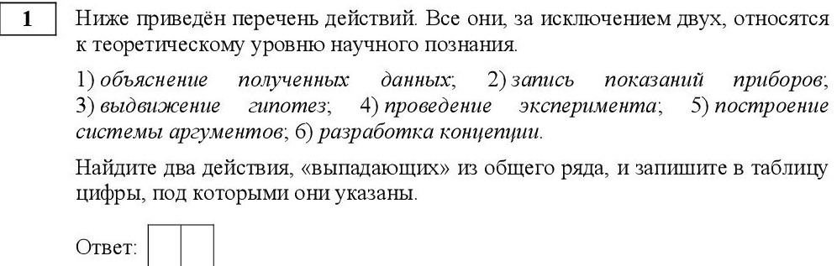
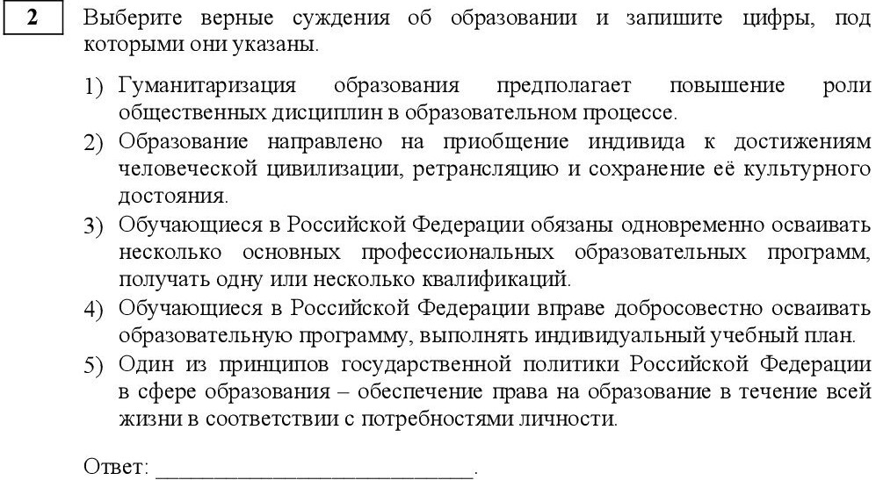
Задание №3 базового уровня сложности. В этом году выпускники хуже его выполнили на 14%.
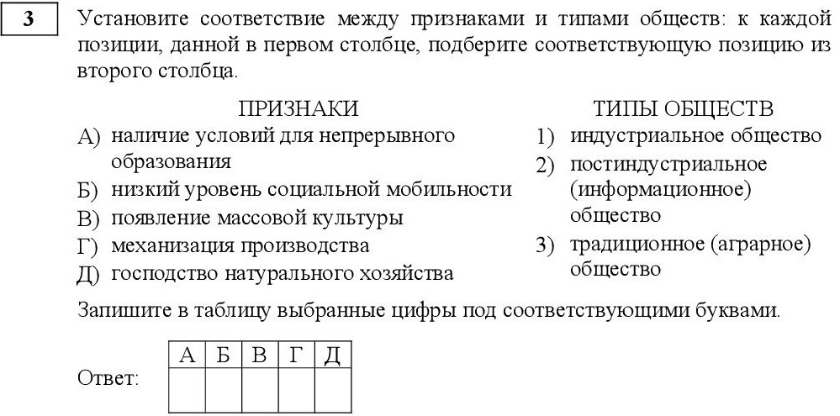
Задание №4 повышенного уровня сложности. Участники ЕГЭ заметно успешнее выполнили это задание, рост на 15%, в 2022 – 45%, в 2023 – 70%.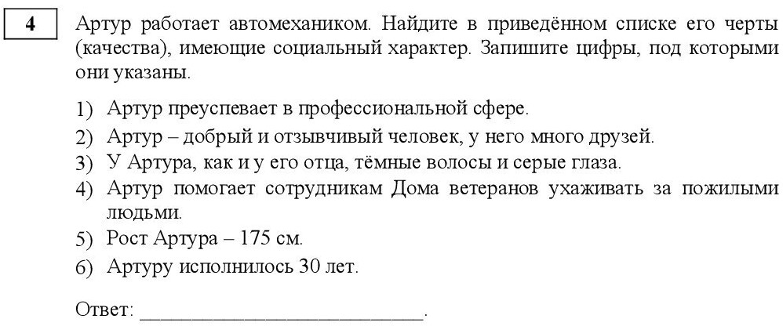
Задание №5 повышенного уровня сложности. Уровень выполнения задания немного снизился: в 2022 – 59%, в 2023 – 55%.
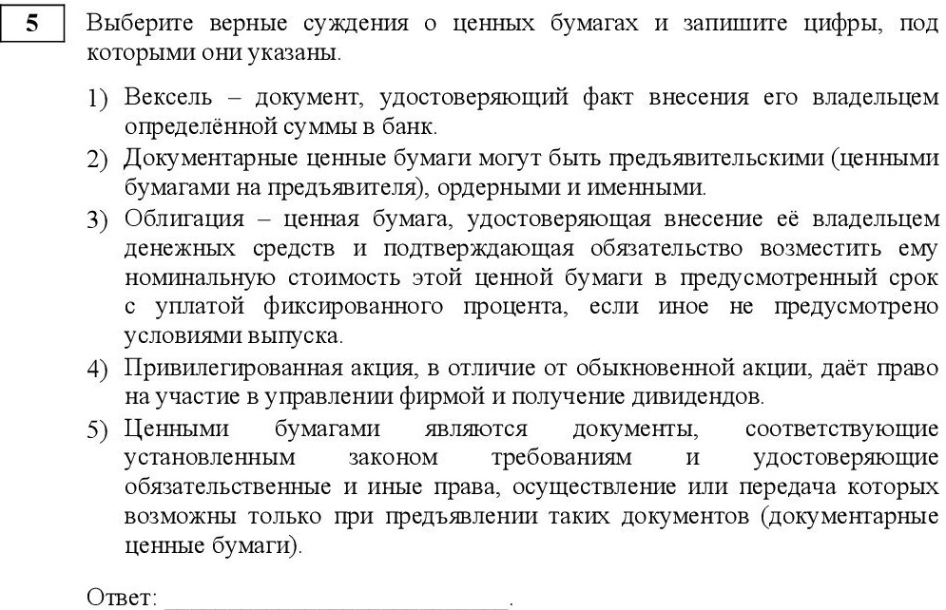
Следующим базовым заданием у выпускников 2023 году стало задание №6, требующее установить соответствие позиций, представленных в двух множествах (модуль «Экономика»). Если в предыдущем году 35% выпускников с данным заданием справились, то в текущем средний процент выполнения снизился до 33%.
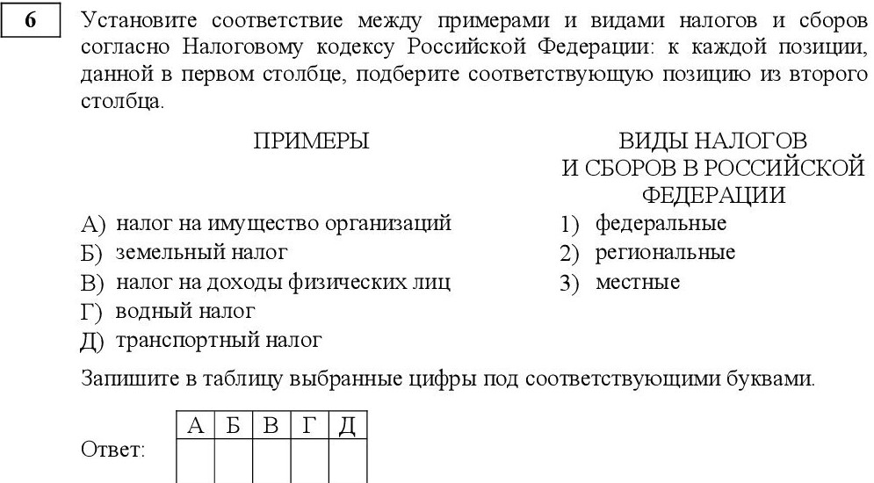
Задание №7 повышенного уровня сложности по модулю Экономика в этом году оказалось для участников ЕГЭ очень сложным, если в прошлом 2022 его выполнили 78%, то в этом 2023 с ним справились только 38%, что показывает снижение на 40%.
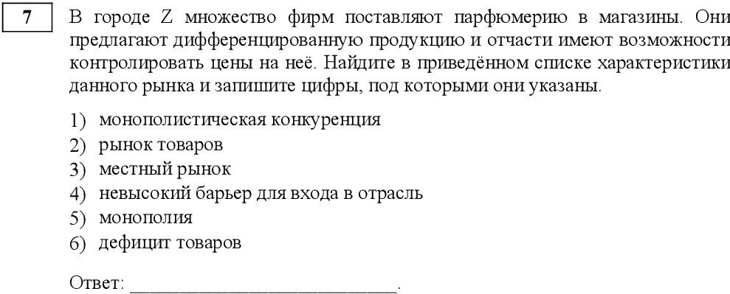
Задание №8 базовый уровень сложности по модулю Социальная сфера, уровень выполнения в этом году снизился на 5%.
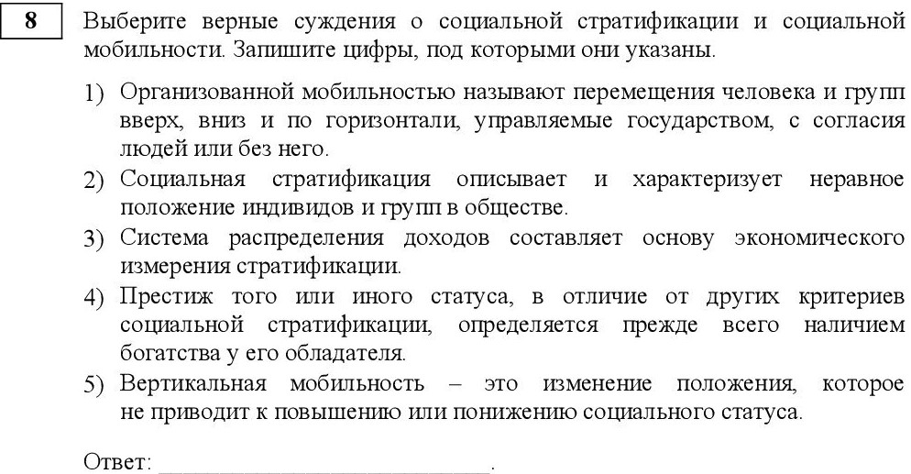
Задание №9 базовый уровень сложности, анализ статистических данных. В целом это задание традиционно успешно выполняет большинство участников, однако в этом году % выполнения немного снизился с 88% до 82%.
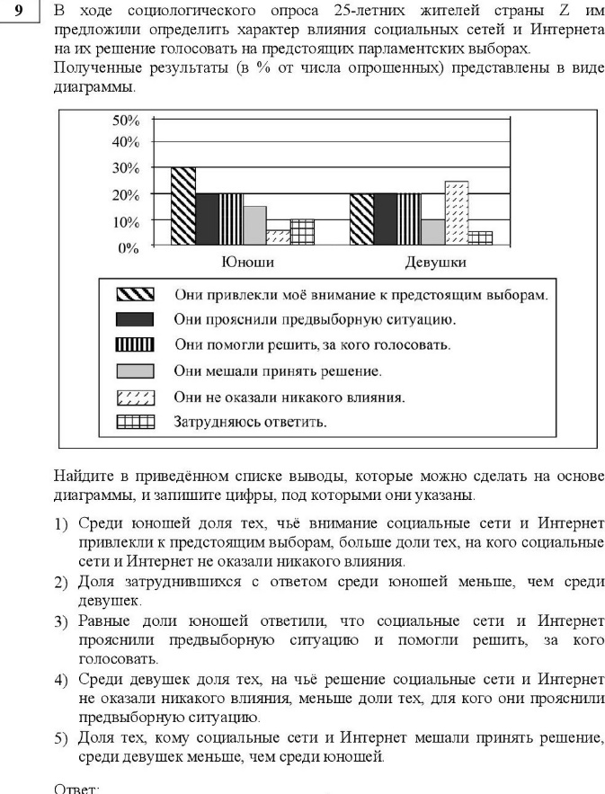
Задание №10 повышенного уровня сложности по модулю Политика, как и в прошлом году меньше половины учащихся его выполнили: в 2022 – 43%, в 2023 -45%
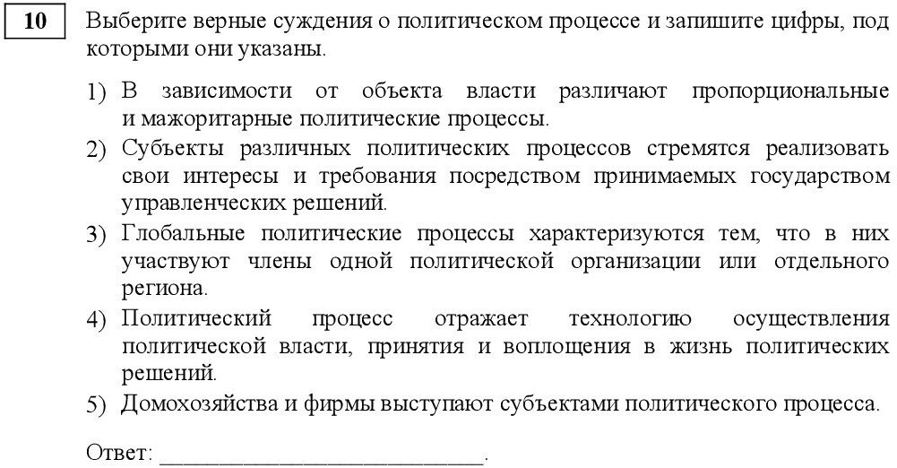
Задание №11 повышенного уровня сложности по модулю Политика, здесь наметился рост выполнения на 6%.
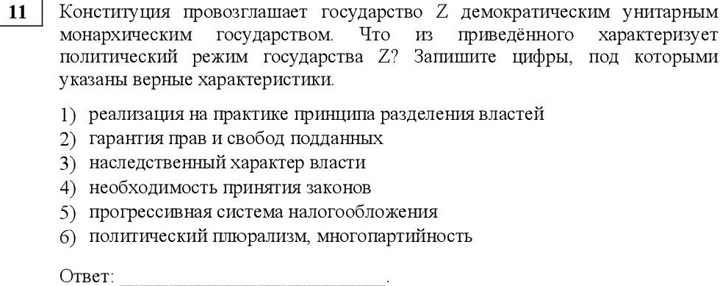
Задание 12, проверяющее знание основ конституционного строя Российской Федерации, прав и свобод человека и гражданина, выпускники этого года выполнили хуже на 7%, в 2022 – 41%, в 2023 – 34%. Соответственно задание №23, которое проверяет знание и понимание ценностей, закреплённых Конституцией Российской Федерации, также вызвало трудности у 66% экзаменуемых. При это надо отметить, что выпускники с наиболее высоким уровнем подготовки, набравшие более 81 балла справились с данными заданиями более чем на 90%. Группа, набравшая от 61 до 80 баллов также с данными заданиями, справились хорошо №12 (66%) и №23 (68%).
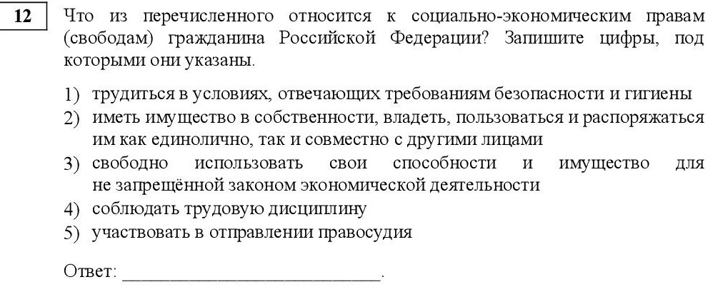
Средний процент выполнения задания №13, требующего установления соответствия между полномочиями и субъектами государственной власти, реализующими эти полномочия, в 2023 году снизился на 10%, в 2022 – 48%, в 2023 – 38%. Анализ процента выполнения данного задания каждой группой (от не преодолевших минимальный порог до набравших высокие баллы) показывает, что доля не справившихся в каждой из них выросла.
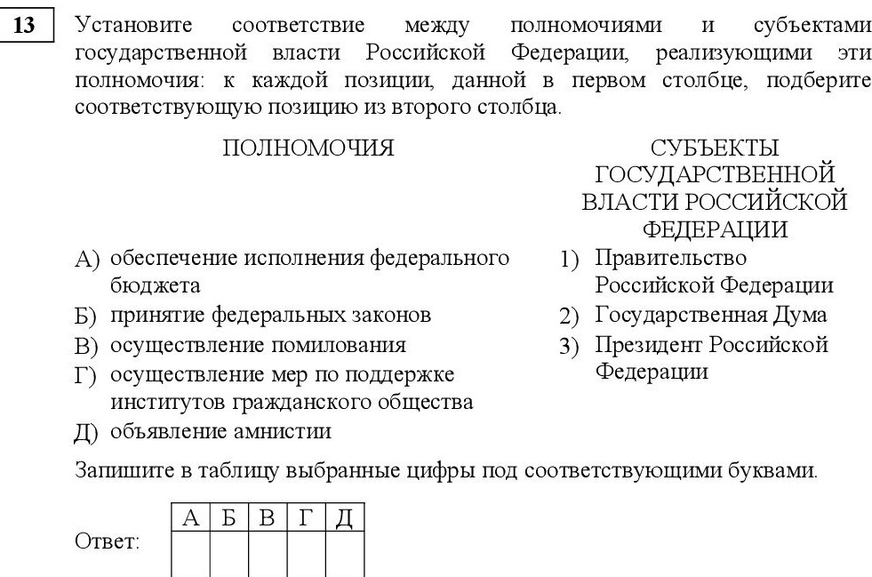
Задание №14 повышенного уровня по модулю Право вызвало затруднения, средний % его выполнения снизился на 9%.
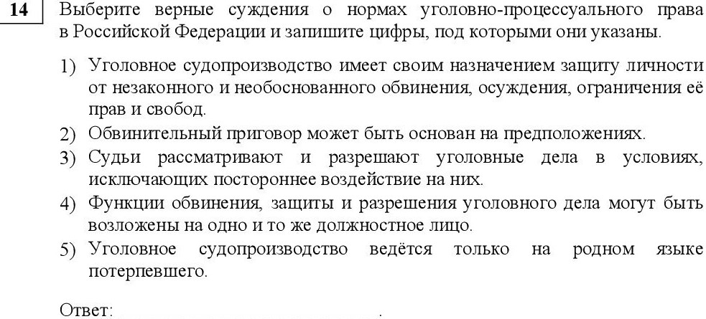
Задание №15 по модулю «Право» базового уровня сложности выполнили в 2022 и в 2023 гг одинаковое количество выпускников (35%).
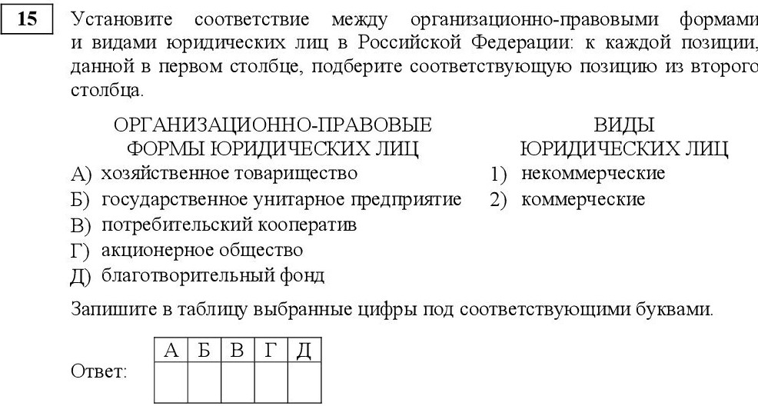
Задание №16 повышенного уровня сложности по модулю Право выполнили на 6% лучше в этом году по сравнению с прошлым: в 2022 – 58%, в 2023 – 64%.
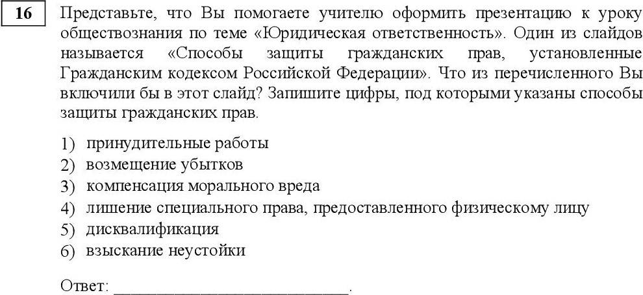
Во второй части КИМ, задание №17, базового уровня сложности на поиск информации в тексте, традиционно является легким для выпускников, за последние два года % его выполнения не снижается ниже 90%.
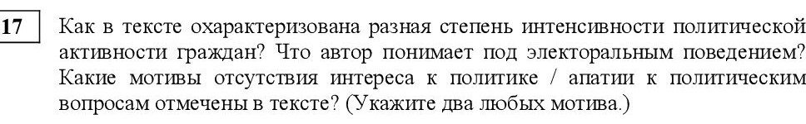
Процент выполнения задания №18 – задание базового уровня, направленное на выявление признаков понятия и раскрытие смысла слов автора текста, составил 19%, что на 28% ниже, чем в предыдущем году (47%). В группах экзаменуемых, от не преодолевших минимальный порог до набравших 80 баллов, доля справившихся, в сравнении с 2022 годом, значительно снизилась.
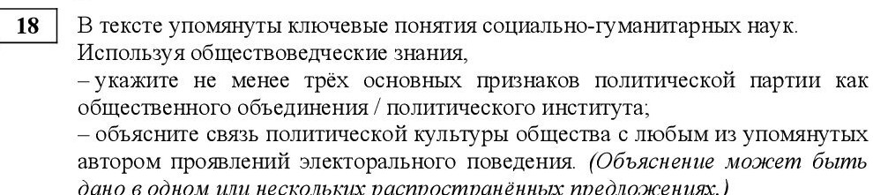
Задание №19 высокого уровня сложности выпускники этого года выполнили значительно хуже, чем в прошлом году, разница составила 21%, в 2022 – 37%, в 2023 – 16%. Участники либо не выполняют это задание, либо приводят некорректные примеры.
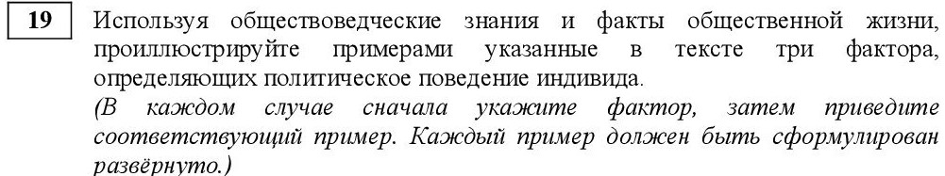
Задание №20 высокого уровня сложности также, как и предыдущее задание, традиционно имеет низкий % выполнения, в этом году он еще снизился на 13%, в 2022 – 28, в 2023 – 15%.
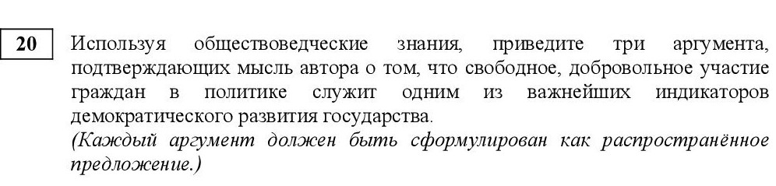
С заданием-задачей №22 справились 43% участников экзамена, что выше показателя прошлого года на 8%. Данное задание проверяет умение применять социально-экономические и гуманитарные знания в процессе решения познавательных задач по актуальным социальным проблемам. В 2023 году задание-задача оценивается в 4 балла. Во всех группах участников экзамена доля справившихся в сравнение с предыдущим годом значительно выросла.
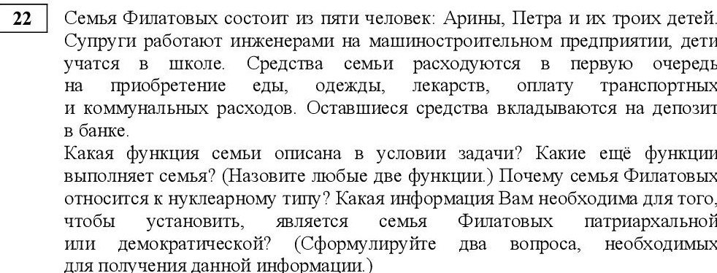
Задание №24 высокого уровня сложности предполагает умение составлять сложный план. Каждый год в нашем регионе только четверть участников ЕГЭ 24-25% справляются с этой работой. При этом идеальных планов без ошибок и неточностей практически нет, поэтому по критерию 24К2 редко выставляется балл, средний % за этот критерий – 4-5% выполнения.
Задание №25 (высокий уровень сложности), являющееся относительно новым в текущем году составило процент выполнения от 17 до 21%. С данным заданием плохо справились группы не преодолевших порог и набравших от 42 до 60 (2-4%, 20-26% соответственно); в группе, набравшей от 61 до 80 баллов это задание выполнили от 46 до 56%, а среди высокобалльников с ним справились от 70 до 83%.
Результаты выполнения заданий ЕГЭ по обществознанию в 2023 году показали, что участники экзамена лучше справились с заданиями разного уровня сложности первой части, в отличие от второй, задания которой требуют самостоятельного ответа.
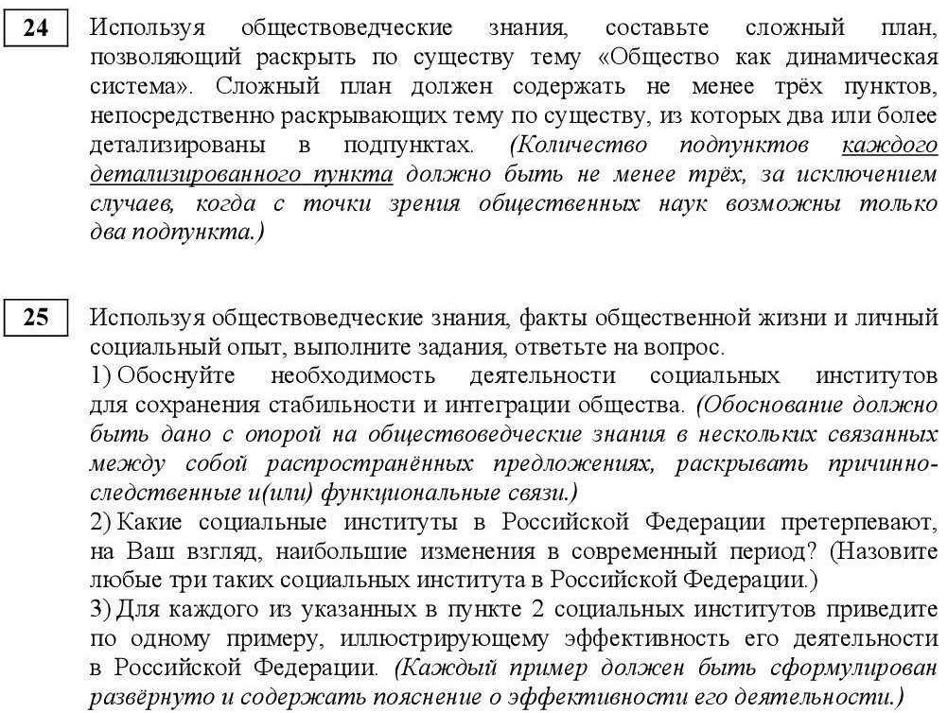

Анализ метапредметных результатов обучения, повлиявших на выполнение заданий КИМ

В экзаменационной работе по обществознанию в 2023 году можно выделить следующие группы заданий, успешность выполнения которых зависит от уровня сформированности метапредметных умений, навыков и способов деятельности:
Владение умением применять полученные знания в повседневной жизни, прогнозировать последствия принимаемых решений (задания №4,11,19,20,22,23,24,25). В заданиях первой части №4 и 11 выпускники в текущем году показали положительную динамику на 25% и 6 % соответственно. Однако в заданиях второй части, требующих развёрнутого ответа, данной группы метапредметных результатов (№№19,20,22,24) динамика отрицательная или незначительная.
Сформированности навыков оценивания социальной информации, умения поиска информации в источниках различного типа (таблица, диаграмма, текст, график) для реконструкции недостающих звеньев с целью объяснения и оценки разнообразных явлений и процессов общественного развития. В данную группу входят задания №№ 9, 17,18,21, с которыми в текущем году экзаменуемые справились чуть хуже, чем в 2022, кроме №17 (+1%) – общий процент выполнения данного задания составил 91 против прошлогодних 90.
Владение умением выявлять причинно-следственные, функциональные, иерархические и другие связи социальных объектов и процессов проверяется в заданиях №№18 (-28%),19 (-21%),20 (-13%), 24к1 (-1%), 24к2 (-1%) и в текущем году имеют отрицательную динамику.
Сравнительный анализ заданий №№21, 23 и 25, направленных на проверку сформированности метапредметных результатов показывает, что % выполнения задания №21 остался на прежнем уровне – 61%, задание №23 в этом году выполнили хуже на 8%, а задание №25 в среднем стали выполнять чуть лучше на 6-10%.
Общий вывод по сформированности метапредметных умений сделать сложно, так как различные задания в этом году по сравнению с прошлым, выпускники выполнили по-разному, где-то лучше, где-то хуже.

Выводы об итогах анализа выполнения заданий, групп заданий:

Перечень элементов содержания / умений и видов деятельности, усвоение которых всеми школьниками региона в целом можно считать достаточным.

Применение социально-экономических и гуманитарных знаний в процессе решения познавательных задач по актуальным социальным проблемам
Характеристика с научных позиций основных социальных объектов, их места и значения в жизни общества как целостной системы;
Осуществление поиска социальной информации, представленной в различных знаковых системах (таблицах, диаграммах, рисунках)
осуществление поиска социальной информации; извлечение из неадаптированных оригинальных текстов знаний по заданным темам, анализировать, систематизировать и обобщать неупорядоченную социальную информацию

Перечень элементов содержания / умений и видов деятельности, усвоение которых всеми школьниками региона в целом, школьниками с разным уровнем подготовки нельзя считать достаточным.

Анализ актуальной информации о социальных объектах, выявляя их общие черты и различия, установление соответствия, устанавливать соответствия между существенными чертами и признаками (задание 6) характеристика (или объяснение, или конкретизацию) текста или его отдельных положений на основе изученного курса с опорой на контекстные обществоведческие знания (задание).
использование информации текста в другой познавательной ситуации, самостоятельное формулирование и аргументацию оценочных, прогностических и иных суждений, связанных с проблематикой текста, умение выявлять причинно-следственные, функциональные, иерархические и другие связи социальных объектов и процессов (задание 20, 23) умение самостоятельно раскрывать смысл ключевых обществоведческих понятий (задание18) умение раскрывать на примерах изученные теоретические положения и понятия общественных наук, формирующих обществоведческий курс (задания, предполагающие раскрытие теоретических положений на примерах (задание 19) умение систематизировать и обобщать социальную информацию, устанавливать и отражать в структуре плана связи социальных объектов, явлений, процессов (задание24).
Также итоги выполнения заданий высокого уровня сложности, такие как №№19,20 (формулирование на основе приобретенных обществоведческих знаний примеров, собственных суждений, аргументов), №24 (составление сложного плана по заданной теме), свидетельствуют, что с данными заданиями в сравнении с предыдущим годом, справились хуже.

Выводы об изменении успешности выполнения заданий разных лет по одной теме / проверяемому умению, виду деятельности (если это возможно сделать).

В 2023 году выпускники более успешно выполнили задания:
№4 - Владение умением применять полученные знания в повседневной жизни, прогнозировать последствия принимаемых решений
№16 - Владение умением применять полученные знания в повседневной жизни, прогнозировать последствия принимаемых решений
№22 - Владение умением применять полученные знания в повседневной жизни, прогнозировать последствия принимаемых решений

Выводы о существенности вклада содержательных изменений (при наличии изменений) КИМ, использовавшихся в регионе в 2032 году, относительно КИМ прошлых лет.

В 2023 году контрольно-измерительные материалы по обществознанию претерпели следующие изменения:
Изменена формулировка задания №18, необходимо перечислить ряд признаков заявленного понятия и объяснить смысл слов автора текста, эти изменения вызвали у выпускников 2023 года в нашем регионе очень серьезные затруднения, если с первой частью задания ребята справились, то вот с объяснением вышел провал, единицы участников ЕГЭ поняли суть и смысл задания и сумели дать грамотное объяснение.
Детализирована формулировка задания №25 и изменена система его оценивания. Максимальный балл увеличен с 4 до 6. Задание появилось еще в прошлом учебном году, имеет высокий уровень сложности и выполняется единицами выпускников.
Максимальный балл за выполнение задания №3 уменьшен с 2 до 1 балла.
Максимальный первичный балл за выполнение экзаменационной работы изменён с 57 до 58 баллов.

Выводы о связи динамики результатов проведения ЕГЭ с использованием рекомендаций для системы образования субъекта Российской Федерации, включенных с статистико-аналитический отчет результатов ЕГЭ по учебному предмету в 2022 году.

В статистико-аналитическом отчёте результатов ЕГЭ субъекта РФ в 2022 году были включены следующие рекомендации для системы образования региона:
С целью совершенствования преподавания обществознания всем обучающимся необходимо работать над расширением понятийного аппарата, обществоведческой терминологией; усилить работу над формированием умения применять теоретические знания в практических ситуациях; усилить работу по изучению Конституции РФ, обратить особое внимание на поправки 2020 года в части разграничения полномочий между субъектами государственной власти РФ, федеральным центром и субъектами РФ; усилить работу по самообразованию обучающихся через активное изучение аналитических и методических материалов на сайте ФИПИ, что должно помочь в формировании представления выпускников о наиболее проблемных, сложных разделах предмета и способах преодоления возникающих затруднений. А также учителям и обучающимся детально изучить документы, определяющие структуру и содержание КИМ для государственной итоговой аттестации по обществознанию выпускников 11 классов (кодификатор элементов содержания, спецификация и демонстрационный вариант КИМ); учебно-методические материалы для членов и председателей региональных предметных комиссий по проверке выполнения заданий с развернутым ответом экзаменационных работ выпускников.
Динамика результатов ЕГЭ по обществознанию в 2023 году показывает, что у выпускников текущего года сохранились пробелы в знаниях основ конституционного строя Российской Федерации. С заданием №12 на знание основ конституционного строя, прав и свобод человека и гражданина, конституционных обязанностей гражданина РФ в 2023 году в сравнение с прошлым годом справились меньше экзаменуемых. Также об этом свидетельствует то, что с заданием №23 справились только четверть участников экзамена. Выполнение заданий, предполагающих работу с обществоведческими терминами и понятиями также вызывают затруднения у большинства сдающих, что говорит о проблемах с понятийным аппаратом, как и в предыдущем году.
По организации дифференцированного обучения школьников с разным уровнем предметной подготовки рекомендовано: обучающимся с высокими образовательными результатами развивать логическое, системное мышление через решение заданий повышенного и высокого уровня сложности; в работе с обучающимися, которые демонстрируют низкие и средние результаты использовать и разрабатывать самостоятельно инструментарий проверки, оценки и отслеживания учебных достижений.
Результаты по группам участников экзамена с различным уровнем подготовки показывают, что в текущем году доля участников, не преодолевших минимальный порог увеличилась на 14%. Сократилась доля участников, набравших высокий балл (от 81). Необходимо также отметить снижение на 7% категории участников (как среди выпускников текущего учебного года СОО, так и среди выпускников прошлых лет) получивших от 61 до 80 баллов.
Таким образом, в текущем году, наблюдается отрицательная динамика среди групп участников экзамена с разным уровнем подготовки.

Выводы о связи динамики результатов проведения ЕГЭ с проведенными мероприятиями, предложенными для включения в дорожную карту в 2022 году

В целом, по результатам ЕГЭ 2023 года динамика в сравнении с предыдущими годами отрицательная. Доля выпускников, не набравших минимальный балл увеличилась 14% по сравнению с 2022 годом. Снизилась и доля участников экзамена, набравших от 61 до 100 баллов, на 6%. Доля участников, набравших от минимального до 60 баллов также снизилась на 6%.
К сожалению, мероприятия, включённые в дорожную карту по развитию региональной системы образования в 2022 году - курсы повышения квалификации, семинары, консультации для выпускников, сдающих ЕГЭ по предмету (в Тувинском государственном университете) не смогли оказать положительного воздействия. В частности, на базе ТИРОиПК и ТувГУ проводились курсы повышения квалификации экспертами региональной предметной комиссии. Прежде всего для участия в данных мероприятиях привлекались учителя образовательных организаций, выпускники которых показали низкие результаты на ЕГЭ в 2021 году.

Прочие выводы

Таким образом, экзамен 2023 года показал, что проблемы в овладении знаниями и умениями необходимыми для дальнейшей социализации выпускников как граждан РФ, из года в год сохраняются. Как было отмечено выше, направленность экзаменационной работы меняется в сторону деятельности составляющей, что, к сожалению, до сих пор ещё не дошло до большинства. Дети в основном занимаются зазубриванием тем курса, не до конца понимая сути и не отрабатывая навыков применения полученных знаний для решения познавательных практических задач. Как и в предыдущем 2022 году проблема низкой терминологической грамотности сохраняется, есть небольшая положительная тенденция, но прослеживается она эпизодично, то есть в одних заданиях наблюдается улучшение, в других же уход в отрицательные значения. С целью решения данных проблем, необходимо провести активную работу не только с обучающимися, но и с учителями-предметниками.

Раздел 4. РЕКОМЕНДАЦИИ ДЛЯ СИСТЕМЫ ОБРАЗОВАНИЯ СУБЪЕКТА РОССИЙСКОЙ ФЕДЕРАЦИИ

Рекомендации по совершенствованию организации и методики преподавания предмета в субъекте Российской Федерации на основе выявленных типичных затруднений и ошибок

…по совершенствованию преподавания учебного предмета всем обучающимся
-всем участникам образовательного процесса: учителям, выпускникам, сдающим экзамен по обществознанию, их родителям(законным представителям) - детально изучить документы, определяющие структуру и содержание КИМ для государственной итоговой аттестации по обществознанию выпускников 11 классов (кодификатор элементов содержания, спецификация и демонстрационный вариант КИМ); учебно-методические материалы для членов и председателей региональных предметных комиссий по проверке выполнения заданий с развернутым ответом экзаменационных работ выпускников. Это должно сформировать представление выпускников о наиболее проблемных, сложных разделах предмета и способах преодоления возникающих затруднений;
- обратить особое внимание на изучение Конституции и законодательства Российской Федерации; максимально акцентировать внимание на формирование навыков оценивания социальной информации, умения поиска информации в источниках различного типа для реконструкции недостающих звеньев с целью объяснения и оценки разнообразных явлений и процессов общественного развития;
- продолжить работу над расширением понятийного аппарата, обществоведческой терминологии;
- усилить работу над формированием умением выявлять причинно-следственные, функциональные, иерархические и другие связи социальных объектов и процессов, умением применять теоретические знания в практических ситуациях.
- усилить работу по самообразованию обучающихся через активное изучение аналитических и методических материалов на сайте ФИПИ.

По результатам единого государственного экзамена 2023 г. можно сформулировать следующие предложения по совершенствованию методики преподавания обществознания:

Учителям, методическим объединениям учителей:

В целях совершенствования методики преподавания обществознания учителям ОО следует усилить практическую направленность уроков.
При планировании уроков в выпускных классах предусмотреть обобщающие уроки, на которых систематизировать изученный в курсе обществознания материал;
Использовать опыт лучших учителей обществознания региона в проведении методических семинаров, курсов повышения квалификации учителей.
Реализовывать межпредметные связи в преподавании обществознания, способствующие повышению общекультурного уровня учащихся.
Проводить пробные экзамены для выпускников (не менее трех в течение учебного года) с анализом допущенных ошибок.

Муниципальным органам управления образованием:

В целях совершенствования преподавания предмета и повышения уровня подготовки выпускников по предмету рекомендуется:
-обеспечить обновление учебного и методического фонда образовательных организаций по предмету.
Руководителям муниципальных методических объединений учителей истории и обществознания:
- проанализировать результаты ЕГЭ на заседаниях методических объединений и определить актуальные проблемы повышения качества преподавания учебного предмета «Обществознание» и уровня подготовки учащихся к ЕГЭ.

Прочие рекомендации:

Считать обязательным (для учителей и обучающихся) знание ключевых документов, разработанных ФИПИ для проведения ГИА: кодификатора, спецификации, демоверсии ЕГЭ-2023 г.

…по организации дифференцированного обучения школьников с разными уровнями предметной подготовки

-для обучающихся всех уровней предметной подготовки разработать и реализовывать индивидуальные образовательные маршруты с учетом уровня подготовки обучающегося и видов деятельности, проверяемых на ЕГЭ.
­ обучающимся с более высокой мотивацией и уровнем теоретической подготовки акцентировать внимание на формирование навыка выполнения заданий повышенного и высокого уровня сложности
- ознакомить и организовать по критериям оценивания самопроверку и взаимопроверку выполненных работ самими обучающимися (под контролем учителя)

Учителям, методическим объединениям учителей.

В целях организации дифференцированного обучения школьников с разными уровнями предметной подготовки провести в начале учебного года в выпускных классах диагностику по материалам КИМов по обществознанию, выявить группы учащихся с разным уровнем обученности, организовать подготовку учащихся к ЕГЭ по группам с акцентом на темы, вызвавшие затруднения участников ЕГЭ-2023.
В том числе необходимо консультирование родителей выпускников и ознакомление их с промежуточными результатами детей.

Администрациям образовательных организаций:

В целях предупреждения неудовлетворительных результатов на ГИА рекомендуется совместно с администрацией школы наладить мониторинг промежуточных образовательных результатов (рубежный контроль) выпускников.

Муниципальным органам управления образованием.

Обеспечить обновление материально-технической базы образовательных организаций

Рекомендации по темам для обсуждения на методических объединениях учителей-предметников, возможные направления повышения квалификации
На методических объединениях учителей целесообразно уже в начале 2023/2024 учебного года:
1. Ознакомить учителей с анализом результатов ЕГЭ-2023, материалами аналитического отчета, выводами и рекомендациями предметной комиссии.
2. Выявить проблемные для выпускников конкретной школы вопросы ЕГЭ по обществознанию. Оптимизировать работу методических объединений с целью выработки единых подходов к подготовке учащихся к экзамену в старших классах.
3. Взять под особое наблюдение содержание промежуточного и диагностического контроля в 9–11 классах.
4. Изыскать возможности для организации дифференцированного обучения школьников с разным уровнем предметной подготовки.
5. Организовать трансляцию эффективных педагогических практик ОУ с наиболее высокими результатами ЕГЭ-2023.
Осуществлять контроль за выполнением школами программ по обществознанию, федерального государственного образовательного стандарта.
Усилить подготовку по основам конституционного строя РФ. Особое внимание обратить на разделы: Экономика, Политика и Право.

Рекомендации по возможным направлениям повышения квалификации работников образования для включения в региональную дорожную карту по развитию региональной системы образования

Проводить обучающие семинары, обмен опытом, оказывать методическую помощь молодым учителям и учителям, у которых ученики показывают низкие результаты. Необходимо активно привлекать к работе на курсах повышения квалификации тех учителей, которые показывают лучшие результаты по ЕГЭ для обмена опытом подготовки к ЕГЭ.
На курсах повышения квалификации и во время консультаций с учителями-предметниками уделять внимание критериальному подходу к оцениванию письменных работ и устных ответов учащихся. Во время квалификационных испытаний по окончании курсов проверять умение педагогов оценивать детские работы по критериям.

Возможные направления повышения квалификации

-организовать и проводить постоянно действующие практико-ориентированные семинары для общеобразовательных организаций с аномально низкими результатами ЕГЭ 2023 г. по анализу результатов ЕГЭ 2023 года на основе статистико-аналитического отчета и на основе «Методических рекомендаций для учителей, подготовленные на основе анализа типичных ошибок участников ЕГЭ в 2023 году», подготовленными ФИПИ.
-провести республиканский семинар для руководителей методических объединений учителей истории и обществознания на базе ГАОУ ДПО «ТИРОиПК» по анализу результатов ЕГЭ 2023 г. с целью дальнейшей трансляции в АТЕ региона полученной информации и обучения учителей-предметников.
-проведение мастер-классов (методического десанта) педагогов с высокими результатами сдачи ЕГЭ по обществознанию на курсах повышения квалификации учителей истории и обществознания (ГАОУ ДПО «ТИРОиПК») и на выездных семинарах.
С целью обновления кадров и повышения квалификации членов экспертной комиссии по обществознанию провести курсы ДПО (ПК) «Подготовка членов предметных комиссий по обществознанию по проверке выполнения заданий с развернутым ответом экзаменационных работ ЕГЭ 2024 г.» (для экспертов).

Раздел 5. Мероприятия, запланированные для включения в ДОРОЖНУЮ КАРТУ по развитию региональной системы образования

Анализ эффективности мероприятий, указанных в предложениях
в дорожную карту по развитию региональной системы образования
на 2022 – 2023 уч.г.
Таблица 2-14
№ | Название мероприятия | Показатели  (дата, формат, место проведения, категории участников) | Выводы об эффективности (или ее отсутствии),  свидетельствующие о выводах факты, выводы о необходимости корректировки мероприятия, его отмены или о необходимости продолжения практики подобных мероприятий
1. | Повышение квалификации на курсах по темам:  - «Реализация требований, обновленных ФГОС НОО, ФГОС ООО в работе учителя»  - «Методика подготовки обучающихся к ЕГЭ по истории и обществознании»  - «Трудные темы предметного содержания по обществознанию»  - МКПК: «Теоретические и методические аспекты подготовки учащихся к сдаче ГИА»  Модуль: «Особенности подготовки к ГИА по истории и обществознанию»  - МКПК: «Организация сопровождения педагога в процессе реализации обновленных ФГОС» Модуль: «Реализация требований, обновленных ФГОС в преподавании предметной области «Общественно-научные предметы»  - «Реализация требований, обновленных ФГОС ООО, ФГОС СОО в работе учителя  - МКПК: «Совершенствование предметных и методических компетенций учителя»  Модуль 1: Теоретические вопросы школьного курса по истории.  Модуль 2: Теоретические вопросы школьного курса по обществознанию  Модуль 3: Методическая компетентность учителя истории и обществознания | Даты: с 12 по 14 сентября 2022г., с 13 по 15 сентября 2022г., с 19 по 21 сентября 2022г., с 26 по 28 сентября 2022г.,  Формат: очно  Место проведения: кожууны республики  Категории участников: учителя гуманитарного направления (в том числе учителя обществознания)  Дата: С 01 по 03 ноября 2022г Формат: очно  Место проведения: ТИРОиПК  Категории участников: учителя истории и обществознания  Дата: С 08 по 09 декабря 2022г.  Формат: очно  Место проведения: ТИРОиПК  Категории участников: учителя истории и обществознания  Даты: с 23 по 25 января 2023г., с 27 февраля по 01 марта 2023г., с 27 по 29 марта 2023г.  Формат: очно  Место проведения: ТИРОиПК  Категории участников: учителя гуманитарного направления (в том числе учителя обществознания)  Дата: С 11 по 13 апреля 2023г.  Формат: очно  Место проведения: ТИРОиПК  Категории участников: учителя обществознания  Даты: С 17 по 19 апреля 2023г., С 19 по 21 апреля 2023г., С 25 по 27 апреля 2023г., С 24 по 26 апреля 2023г., С 10 по 12 мая 2023г., С 03 по 05 мая 2023г.  Формат: очно  Место проведения: кожууны республики  Категории участников: учителя гуманитарного направления (в том числе учителя обществознания)  Даты: С11 по 14 октября 2022г., С 08 по 11 ноября 2022г., С 30 ноября по 03 декабря 2022г.  Формат: очно  Место проведения: ТИРОиПК  Категории участников: учителя истории и обществознания | Обучение прошли 122 слушателя  Обучение прошли 30 слушателей  Обучение прошли 15 слушателей  Обучение прошли 115 слушателей  Обучение прошли 34 слушателя  Обучение прошли 661 слушатель  Обучение прошли 26 слушателей
2. | Повышение квалификации на семинарах:  - «Практикум по решению проблемных заданий разного уровня сложности»  - «Изучение краеведческого материала на уроках истории: участие ТНР во Второй мировой войне» | Дата: 23.11.2022г  Формат: очно  Место проведения: ТИРОиПК  Категории участников: учителя обществознания  Дата: 01 февраля 2023г.  Формат: очно  Место проведения: ТИРОиПК  Категории участников: учителя истории и обществознания | Обучение прошли 13 слушателей  Обучение прошли 14 слушателей
3. | Повышение квалификации на консультациях:  - Консультация в форме методического десанта | Дата: 01 ноября 2022г.  Формат: очно  Место проведения: ТИРОиПК  Категории участников: учителя истории и обществознания | Обучение прошли 21 слушатель
4. | Съезд педагогического сообщества РТ, посвященного Году педагога и наставника | Дата: 09 февраля 2023г.  Формат: очно  Место проведения: ТИРОиПК  Категории участников: учителя истории и обществознания | Всего приняло участие 137 учителей гуманитарного направления

Одной из основных задач повышения квалификации в 2022-23 учебном году оставалась методическая поддержка педагогических работников по подготовке к Итоговой государственной аттестации.
Методическая подготовка по предметам осуществлялась на курсах повышения квалификации и обучающих семинарах, тематика которых была составлена на основе отчетов председателей предметных комиссий и состояла из вопросов, отражающих наибольшие затруднения при ответах детей во время экзаменов.
В рамках обучающих мероприятий рассматривались наиболее актуальные вопросы: нормативно-правового обеспечения ГИА обучающихся в форме ОГЭ, ЕГЭ, изменения в контрольно-измерительных материалах 2023 года; содержательные и методические особенности подготовки выпускников к ГИА по предметам; оптимальные формы, методы, приемы и средства подготовки обучающихся к выполнению заданий базового, повышенного и высокого уровней, специфика стандартизированных форм контроля; распределение заданий экзаменационных работ по уровням усвоения содержания учебного курса; типы заданий с развернутым ответом, их место и назначение в составе КИМ по предметам; методика проверки и оценки выполнения заданий по предметам с развернутым ответом.
В рамках обучения педагогических работников по подготовке учащихся к ГИА, осуществлялась работа со школами из числа школ с низкими образовательными результатами (ШНОР). На основании приказа Министерства образования Республики Тыва №87-д от 27 января 2023 утвержден план мероприятий (дорожная карта) по выходу школ Республики Тыва из числа школ с низкими образовательными результатами на 2023год.
В соответствии с планом мероприятий дорожной карты Институтом для повышения уровня профессиональной компетентности учителей-предметников образовательных организаций разработан модульный курс по программе «Теоретические и методические аспекты подготовки учащихся к сдаче ГИА» с 9 модулями по 11 предметам: биология, химия, география, физика, информатика, математика, русский язык и литература, история и обществознание, иностранные языки. В содержание курсов на основе результатов ГИА прошлых лет сделан анализ дефицитов педагогических компетенций учителей-предметников и выделен круг западающих тем.
В качестве методической поддержки педагогов, Институт организовывал выездные «методические десанты» в кожууные образовательные организации. На данных мероприятиях оказывалась методическая поддержка учителям и проводились консультации с учащимися школ.
В целом работа, проводимая региональной системой образования, показала положительные результаты подготовке учащихся к итоговой аттестации по обществознанию.

Планируемые меры методической поддержки изучения учебных предметов в 2023-2024 уч.г. на региональном уровне.

Планируемые мероприятия методической поддержки изучения учебных предметов в 2023-2024 уч.г. на региональном уровне, в том числе в ОО с аномально низкими результатами ЕГЭ 2023 г.
Таблица 2-15
№ | Дата  (месяц) | Мероприятие  (указать тему и организацию, которая планирует проведение мероприятия) | Категория участников
Повышение квалификации (КПК, семинары)
1 | Октябрь 2023г., январь, февраль, март 2024г. | МКПК «Теоретические и методические аспекты подготовки учащихся к сдаче ГИА»  Модуль: «Особенности подготовки к ГИА по истории и обществознанию»  В программе:  -Технология подготовки к ЕГЭ: структура и содержание КИМов по истории и обществознанию, методические особенности подготовки выпускников.  -Технология подготовки к ОГЭ: структура и содержание КИМов по истории и обществознанию, методические особенности подготовки выпускников.  (ТИРОиПК) | Учителя истории школ ШНОР,  молодые педагоги
2 | Апрель 2024г. | МКПК «Организация сопровождения педагога в процессе реализации обновленных ФГОС»  Модуль «Реализация требований, обновленных ФГОС в преподавании предметной области «Общественно-научные предметы»  В программе:  -организация деятельности учителя по введению обновленных ФГОС,  -образовательная деятельность по образовательным программам основного общего и среднего общего образования,  -проектирование учебно-воспитательного процесса,  -конструирование урока и построение цикла уроков, процессов учебно-методического сопровождения деятельности учителей по развитию УУД у учащихся,  - инновационные подходы к организации учебного процесса (проектная и исследовательская культура педагога и учащегося),  -система оценивания образовательных результатов.  (ТИРОиПК)
3 | Сентябрь 2023 г. | МКПК «Формирование и оценивание функциональной грамотности школьников»  Модуль. «Механизмы формирования и оценивания читательской грамотности»  В программе:  - нормативно-правовая база;  -механизмы формирования читательской грамотности на уроках;  -механизмы оценивания образовательных результатов школьников согласно ФГОС;  -формирование функциональной грамотности: инструменты учителя  (ТИРОиПК)
4 | октябрь 2023г. | МКПК «Практикум по развитию профессиональных предметных и методических компетенций учителя»  Модуль «Совершенствование предметных и методических компетенций учителей истории и обществознания»  В программе:  - нормативно-правовая база;  -сложные вопросы предметного содержания;  -проблемные вопросы методического содержания;  -технология оценивания образовательных результатов учащихся  (ТИРОиПК)
5 | Декабрь 2023г. | «Духовно-нравственное развитие и воспитание обучающихся на уроках истории с учетом традиционных, семейных ценностей тувинцев и других народов, проживающих в Туве»  В программе: воспитание обучающихся с учетом семейных традиций и обычаев, быта тувинцев, хакасов, русских, армян и других народов, проживающих на территории Тувы.  (ТИРОиПК)
6 | В течение года | Консультации по теме: «Технологии подготовки обучающихся к ГИА по истории и обществознанию»  (ТИРОиПК)
Учебно-методические объединения
8 | В течение года | Обсуждение тем на заседаниях методических объединений (РУМО, МУМО, ШМО):  -методика преподавания истории  - «Формирование навыков оценивания социальной информации учащимися на уроках обществознания» | Члены методических объединений
6 | Ноябрь, январь | Проведение консультаций по вопросам использования межпредметных связей на уроках обществознания  (ТИРОиПК)

Трансляция эффективных педагогических практик ОО с наиболее высокими результатами ЕГЭ 2023 г.
Таблица 2-16
№ | Дата  (месяц) | Мероприятие  (указать формат, тему и организацию, которая планирует проведение мероприятия)
1 | Срок проведения: октября 2023г. | Конференция «Реализация обновленных федеральных государственных образовательных стандартов общего образования»  Цель: обсуждение вопросов апробации и внедрения обновленных ФГОС, формирования и оценки функциональной грамотности. (ТИРОиПК)
2 | Срок проведения: ноябрь 2023г. | Фестиваль открытых уроков «Педагогические инновации: от идеи к практике»  Цель: Выявление и внедрение в практику научно-практических и учебно-методических инноваций, направленных на повышение качества образования, распространения передового опыта учителей, формирование профессиональной компетентности педагогов, укрепления творческих связей с педагогическими коллективами, а также организация плодотворного профессионального общения  (ТИРОиПК)
3 | Февраль 2024г. | Издание методических рекомендаций «Функциональная грамотность в соответствии с обновленными ФГОС ООО»  (ТИРОиПК)
4. | Срок проведения:  сентябрь 2023 г. | Круглый стол «Формирование и оценка функциональной грамотности»  Цель круглого стола: передача опыта педагогов по формированию и оценке функциональной грамотности обучающихся.  (ТИРОиПК)

Проводится постоянное информационное сопровождение по проведенным мероприятиям в средствах массовой информации, социальных сетях, на официальных сайтах Минобра РТ и Тувинского института развития образования и повышения квалификации.

Планируемые корректирующие диагностические работы с учетом результатов ЕГЭ 2023 г.

В 2023-2024 учебном году целесообразно в каникулы организовать проведение диагностических работ с педагогами с учетом результатов ЕГЭ 2023 года.

Работа по другим направлениям

Усиление практико-ориентированной направленности подготовки выпускников к ГИА по обществознанию. Для этого необходимо:
-обеспечить отработку заданий, используя задания КИМ прошлых лет.
- обеспечить проведение уроков, согласно требованиям ФГОС.

СОСТАВИТЕЛИ ОТЧЕТА по учебному предмету:
 | Ответственный специалист, выполнявший анализ результатов ЕГЭ по предмету | ФИО, место работы, должность, ученая степень, ученое звание | Принадлежность специалиста к региональной ПК по учебному предмету, региональным организациям развития образования, повышения квалификации работников образования (при наличии)
1. | Обществознание | Аранчын Аяна Михайловна, МАОУ Лицей №15 г. Кызыла,  учитель истории и обществознания, ведущий эксперт | Председатель предметной комиссии по обществознанию Республики Тыва
 | Специалисты, привлекаемые к анализу результатов ЕГЭ по предмету | ФИО, место работы, должность, ученая степень, ученое звание | Принадлежность специалиста к региональной ПК по учебному предмету, региональным организациям развития образования, повышения квалификации работников образования (при наличии)
2. | Обществознание | Сагачева Наталья Викторовна, проректор по учебной работе ГАОУ ДПО «Тувинский институт развития образования и повышения квалификации» | Проректор по учебной работе ГАОУ ДПО «Тувинский институт развития образования и повышения квалификации»
3. | Обществознание | Ондар Долаана Куштарановна – заместитель директора ГБУ РТ «Институт оценки качества образования» -руководитель РЦОИ | Заместитель директора ГБУ РТ «Институт оценки качества образования» -руководитель РЦОИ
4. | Обществознание | Шыырап Джалкарма Алексеевна – главный специалист РЦОИ ГБУ РТ «Институт оценки качества образования» | Главный специалист ГБУ РТ «Институт оценки качества образования»

